Resolución del Pleno del Instituto de Transparencia, Acceso a la Información Pública y Protección de Datos Personales del Estado de México y Municipios, con domicilio en Metepec, Estado de México, de fecha dos de diciembre de dos mil veinte.
VISTOS los expedientes formados con motivo de los recursos de revisión 03912/INFOEM/IP/RR/2020 y 03995/INFOEM/IP/RR/2020 acumulados, promovidos por la C. XXXXXXXXXXXX, en lo sucesivo LA RECURRENTE, en contra de las respuestas del Tribunal de Justicia Administrativa del Estado de México, en lo sucesivo EL SUJETO OBLIGADO, se procede a dictar la presente resolución con base en lo siguiente:
RESULTANDO
I. En fechas veintiuno y treinta y uno de agosto de dos mil veinte, LA RECURRENTE presentó a través del Sistema de Acceso a la Información Mexiquense, en lo subsecuente EL SAIMEX ante EL SUJETO OBLIGADO, las solicitudes de acceso a información pública, a las que se les asignó los números 00104/TRIJAEM/IP/2020 y 00139/TRIJAEM/IP/2020, mediante las cuales solicitó lo siguiente:
Número de recurso | Número de solicitud | Solicitó
03912/INFOEM/IP/RR/2020 | 00104/TRIJAEM/IP/2020 | Las fichas curriculares, títulos profesionales, cédulas profesionales y los nombramientos, de las Magistradas de la Tercera y Cuarta Salas Regionales y el número de quejas (me refiere a las inconformidades y denuncias relacionadas con su función), presentadas en su contra en 2019 y 2020, precisando en cuántas de ellas se impuso alguna sanción. También solicito el número de juicios, cuya sentencia se haya emitido dentro del plazo señalado en el artículo 272 del Código de Procedimientos Administrativos del Estado de México, y en su caso, los acuerdos mediante los cuales se haya ordenado la ampliación de de dicho plazo. Todo ello de las Salas Regionales que mencioné y por el periodo 2019 y 2020
03995/INFOEM/IP/RR/2020 | 00139/TRIJAEM/IP/2020 | Solicito el nombramiento del Titular de la Unidad de Transparencia y todos los documentos que acrediten su experiencia para ocupar dicho cargo
MODALIDAD DE ENTREGA: Vía SAIMEX.
II. En cumplimiento al artículo 162 de la Ley de Transparencia y Acceso a la Información Pública del Estado de México y Municipios, el veinticinco de agosto de dos mil veinte, el Titular de la Unidad de Transparencia del SUJETO OBLIGADO, turnó los requerimientos de información a los Servidores Públicos Habilitados que estimó competentes, a efecto de que realizara la búsqueda y localización de la información; tal como se desprende a continuación:
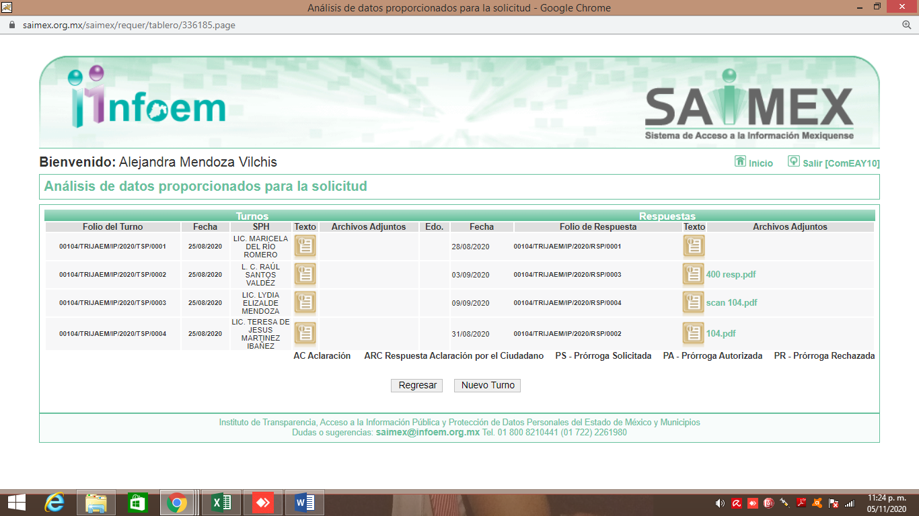
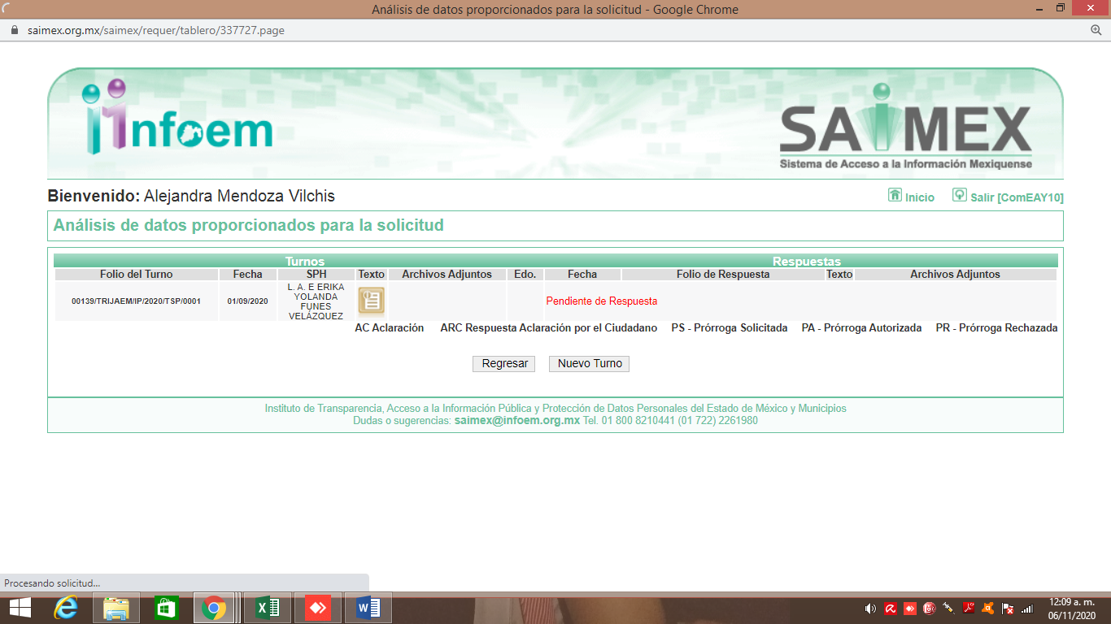
III. De las constancias que obran en EL SAIMEX, se advierte que en fechas diez y veintidós de septiembre de dos mil veinte, el Titular de la Unidad de Transparencia del SUJETO OBLIGADO dio respuesta a las solicitudes de mérito, en los siguientes términos:
Número de solicitud | Respuesta
00104/TRIJAEM/IP/2020 | - 104.pdf: contiene el oficio signado por la Magistrada de la Tercera Sala Regional del  Tribunal de Justicia Administrativa del Estado de México; mediante el cual informó a la Titular de la Unidad de Transparencia el cambio de modalidad en la entrega de la información.  - scan 104.pdf: contiene oficio signado por la Magistrada de la Cuarta Sala Regional de Jurisdicción Ordinaria del Tribunal de Justicia Administrativa del Estado de México mediante el cual informó:  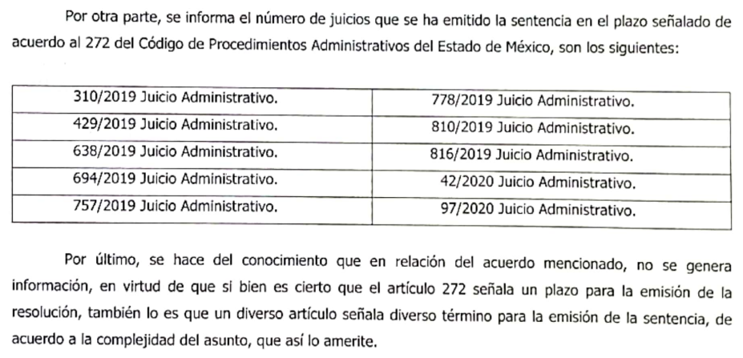  - ACTA 24ext.pdf: contiene el acta de la 24ª Sesión extraordinaria del Comité de Transparencia de fecha 8 de septiembre de 2020, mediante la que se aprobó la versión pública de la solicitud de información en estudio.  - 400 resp.pdf: contiene dos oficios y cuatro documentos consistentes en los escritos signados por el Director de Administración y el Jefe del Departamento de Recursos Humanos dos Títulos Profesionales y dos Cédulas Profesionales, correspondientes a las Magistradas de las Tercera y Cuarta Salas Regionales.  - ACUERDO VP 104-2020.pdf: contiene la resolución mediante la cual el Comité de Transparencia determino entregar la información solicitada en versión pública.  - CURRICULUMS.pdf: contiene dos fichas curriculares correspondientes a las Magistradas de la Tercera y Cuarta Salas Regionales.
00139/TRIJAEM/IP/2020 | - 4.jpg: contiene Constancia a favor de la Titular de la Unidad de Transparencia de fecha 17 de agosto de 2020.  - NOMBRAMIENTO LIC FUNES.pdf: contiene el nombramiento a favor de la Titular de la Unidad de Transparencia de fecha 15 de octubre de 2019 y signado por la Magistrada Presidenta del Tribunal de Justicia Administrativa del Estado de México.  - 3.jpg: contiene un Diploma a favor de la Titular de la Unidad de Transparencia, expedido por dependencias de Gobierno Federal.  - ACUERDO VP 139-2020.pdf: contiene la resolución mediante la cual se aprobó la versión pública del nombramiento de la Titular.  - 7.jpg: contiene un Diploma a favor de la Titular de la Unidad de Transparencia, expedido por dependencias de Gobierno Federal.  - ACTA DE LA PRIMERA SESIÓN ORD. 1 - 2020.pdf: contiene el Acta de la Primera Sesión Ordinaria del Comité de Transparencia de fecha ocho de enero de 2020.  - 6.jpg: contiene una constancia expedida por el Instituto Electoral del Estado de México a favor de la Titular.  - 5.pdf: contiene un Diploma a favor de la Titular de la Unidad de Transparencia, expedido por dependencias de Gobierno Federal.
IV. Inconforme con las respuestas los días dieciocho y veintitrés de septiembre de dos mil veinte, LA RECURRENTE interpuso los recursos de revisión objeto del presente estudio, a los cuales se les asignó los números de expediente referidos en el proemio de la presente resolución, en los que señaló como acto impugnado y razones o motivos los siguientes:
Recurso de revisión | Acto impugnado | Razones o motivos
03912/INFOEM/IP/RR/2020, | La respuesta a mi solicitud | 1. No se me proporcionan todos los títulos y cédulas profesionales de la Magistrada de la Cuarta Sala Regional, pues ella misma es quien se ostenta como “M. en J. O. y S. A.” y únicamente se me entregaron un título y una cédula que la acreditan como Licenciada en Derecho. Considero que el derecho de acceso a la información, conlleva el deber de los sujetos obligados de poner a disposición de quien los solicite, los documentos que otorguen legitimidad de los servidores públicos para desempeñar las funciones que les fueron encomendadas, máxime cuando las mismas se relacionan con actividades jurisdiccionales, cuya profesionalización está obligada en términos de la Ley del Sistema Anticorrupción y la Ley de Responsabilidades del Estado de México. 2. No me proporcionaron el número de quejas y las sanciones impuestas, por cuanto hace a las Magistradas de la Tercera y Cuarta Salas Regionales, con el endeble argumento de que a la fecha la Legislatura no ha nombrado al Contralor Interno del Tribunal, sin embargo, pasan por alto que el artículo 17 fracciones XII (párrafo cuarto) y XIV de la Ley Orgánica de ese Tribunal, establece que la Junta de Administración y Gobierno, conocerá de las denuncias formuladas en contra del personal que desempeñe funciones jurisdiccionales, para lo cual deben dictar las medidas y diligencias necesarias para el esclarecimiento de los hechos, más si se considera que en un verdadero sistema anticorrupción, la omisión de la Legislatura no debe ser pretexto para solapar actividades irregulares de los servidores públicos, ello sin dejar de mencionar con en las primera sesión ordinaria y la tercera sesión extraordinaria del Comité de Transparencia, que se llevaron a cabo el 8 y 14 de enero del presente año, se designó a la Secretaria Técnica de la Junta de Gobierno y Administración, para desempeñar las funciones del Órgano Interno de Control, hasta en tanto la Legislatura designe al titular. 3. La Tercera Sala Regional, no me proporcionó la información relacionada con los juicios que conoce, porque según su criterio, para responder a mi solicitud no está obligada a procesar la información ni llevar a cabo investigaciones, con fundamento en el artículo 12 de la Ley de Transparencia y Acceso a la Información Pública del Estado de México y Municipios; desconociendo que ese Instituto de Transparencia, aprobó el Criterio 02/2019, que contradice lo dicho por la Magistrada, en cuanto a que la búsqueda de la información no se equipara al procesamiento e investigación referidos en la norma legal. 4. La Magistrada de la Cuarta Sala Regional, no me proporcionó los acuerdos por lo que autorizó la ampliación del plazo para emitir la sentencia en los juicios que conoce, lo que contradice el artículo 14 del Código de Procedimientos Administrativos del Estado de México, que dice al no realizarse alguna diligencia en la fecha señalada, se deberán exponer las razones que lo justifiquen, por lo que si una de las etapas de la audiencia esa el dictado de la sentencia, de no emitirse en la mismas fecha, debe emitirse tal acuerdo. 5. Ni me proporcionaron la resolución de inexistencia, con fundamento en los artículos 169 y 170 de la Ley de Transparencia y Acceso a la Información Pública del Estado de México y Municipios
03995/INFOEM/IP/RR/2020, | La respuesta a mi solicitud. | No me proporcionaron el nombramiento del Titular de la Unidad de Transparencia, el que me entregaron corresponde a la Jefa de Unidad de Información, Planeación, Programación y Evaluación del Tribunal de Justicia Administrativa. El artículo 24 fracción II de la Ley de Transparencia, dispone la obligación de los titulares de los sujetos obligados, de designar de manera específica a los Titulares de las Unidades de Transparencia, quiénes deberán contar con experiencia en las materias relacionadas. Por lo tanto, es ilegal el argumento de que la Ley Orgánica del Tribunal, le da atribuciones a la Jefa de Unidad de Información, Planeación, Programación y Evaluación, para realizar las funciones relativas a las obligaciones en materia de transparencia, información pública y protección de datos personales, establecidas en las leyes de la materia, y por ese solo hecho dicha funcionaria tiene el carácter de Titular de la Unidad de Transparencia, pues dicha Ley Orgánica dispone las mismas facultades para el Vicepresidente, la Secretaría General del Pleno, la Secretaria Técnica de la Junta de Administración y Gobierno, los Secretarios Generales de Acuerdos y los Secretarios de Acuerdos, y entonces, por ese solo hecho, todos pueden desempeñar las funciones de Titular de la Unidad de Transparencia. De no existir la información requerida, me deberían de haber notificado la resolución de inexistencia conforme a los artículos 169 y 170 de la Ley de Transparencia. Respecto a la experiencia, tampoco me proporcionaron documentos que acrediten plenamente la misma, por lo que también debieron haber emitido la resolución de inexistencia
V. El dieciocho y veintitrés de septiembre de dos mil veinte, los recursos de revisión de que se tratan se enviaron electrónicamente al Instituto de Transparencia, Acceso a la Información Pública y Protección de Datos Personales del Estado de México y Municipios y con fundamento en el artículo 185, fracción I de la Ley de Transparencia y Acceso a la Información Pública del Estado de México y Municipios, se turnaron, a través del SAIMEX, el recurso de revisión 03912/INFOEM/IP/RR/2020 a la Comisionada Eva Abaid Yapur y el recurso de revisión 03995/INFOEM/IP/RR/2020, a la Comisionada Presidenta Zulema Martínez Sánchez, a efecto de que decretara su admisión o desechamiento.
VI. De las constancias de los expedientes electrónicos del SAIMEX, se desprende que el veinticuatro y veintinueve de septiembre de dos mil veinte, se acordó la admisión a trámite de los recursos de revisión que nos ocupan, así como la integración de los expedientes respectivos, mismos que se pusieron a disposición de las partes, para que en un plazo máximo de siete días hábiles conforme a lo dispuesto por el artículo 185 de la Ley de Transparencia y Acceso a la Información Pública del Estado de México y Municipios, manifestaran lo que a su derecho conviniera, a efecto de presentar pruebas y alegatos; así como para que EL SUJETO OBLIGADO rindiera sus Informes Justificados respectivamente.
VII. Por economía procesal y con la finalidad de evitar resoluciones contradictorias, en la Vigésima Sesión Ordinaria celebrada el treinta de septiembre de dos mil veinte, el Pleno de este Instituto determinó acumular los recursos de revisión 03912/INFOEM/IP/RR/2020 y 03995/INFOEM/IP/RR/2020 acumulados, acordando la elaboración del proyecto de resolución por parte de la Comisionada EVA ABAID YAPUR.
VIII. Conforme a las constancias del SAIMEX se desprende que atento a lo dispuesto en el artículo 185 de la Ley de Transparencia y Acceso a la Información Pública del Estado de México y Municipios, dentro del término legalmente concedido a la hoy RECURRENTE, éste no realizó manifestación alguna, ni presentó pruebas o alegatos, así como tampoco EL SUJETO OBLIGADO rindió su Informe Justificado, respecto del recurso de revisión 03912/INFOEM/IP/RR/2020, tal y como se apreció en el expediente electrónico analizado para emitir la presente resolución.
Mientras que respecto del recurso de revisión 03995/INFOEM/IP/RR/2020, en fecha ocho de octubre del presente año, remitió el Informe Justificado respectivo haciendo entrega de lo siguiente:
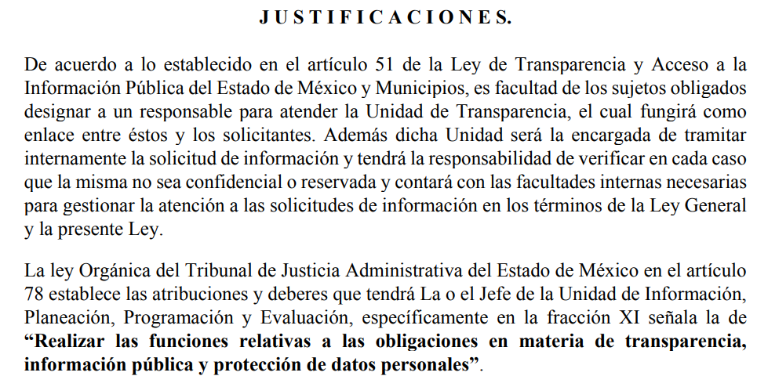
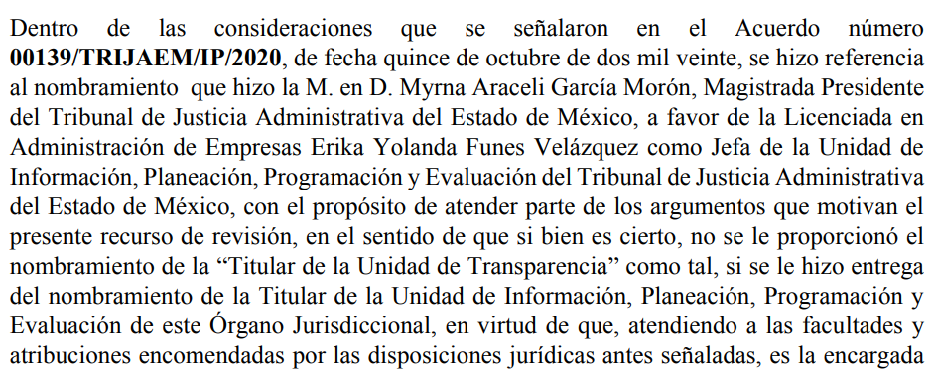
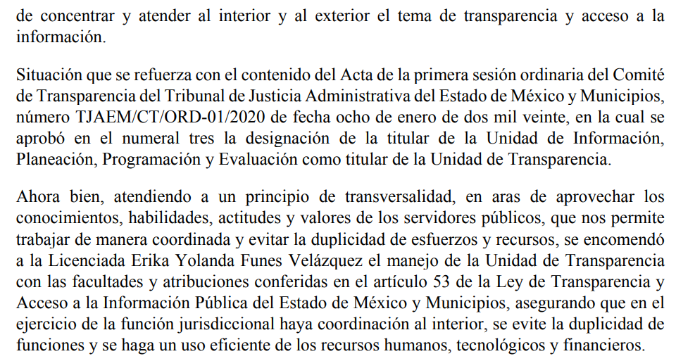
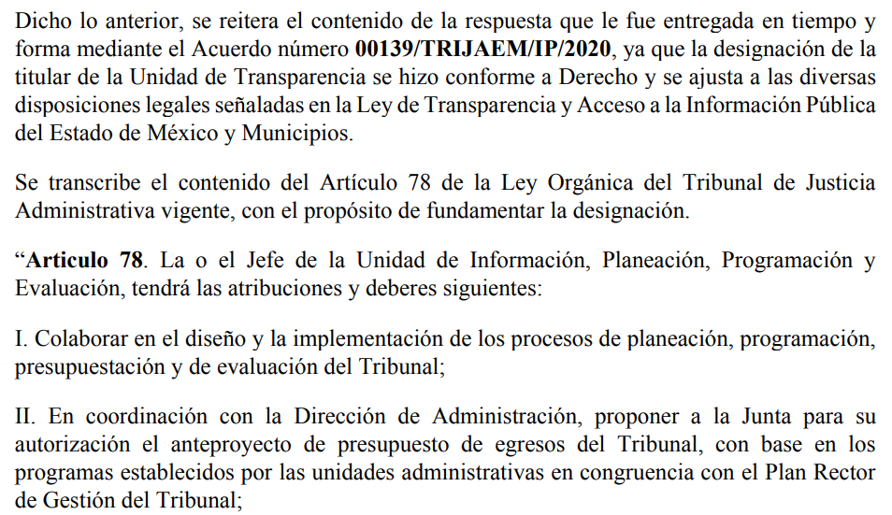
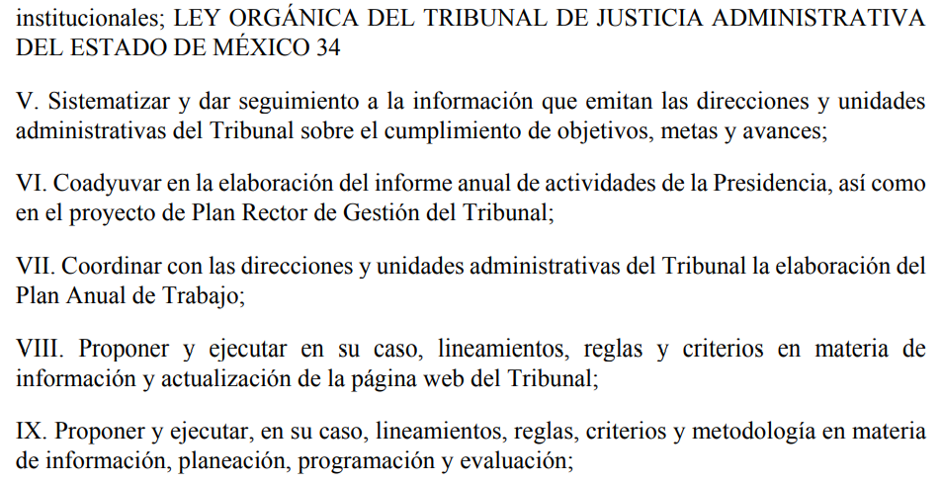
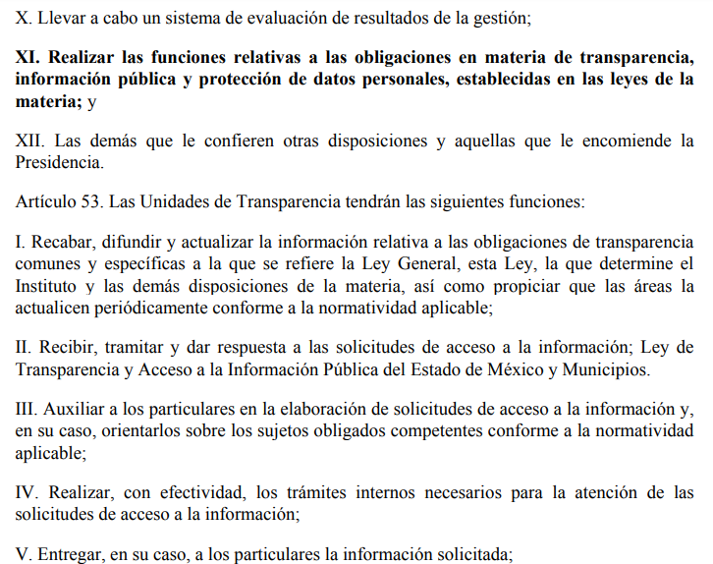
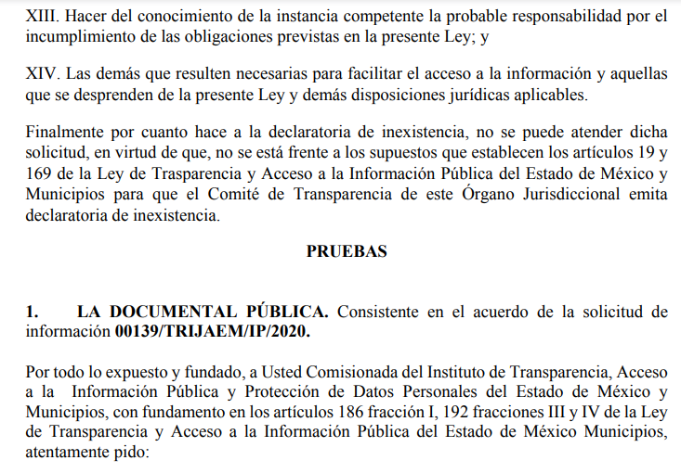

IX. Una vez analizado el estado procesal que guardaban los expedientes, en fecha siete y nueve de octubre de dos mil veinte, la Comisionada EVA ABAID YAPUR acordó el cierre de instrucción en los recursos de revisión; así como, la remisión de los expedientes, a efecto de ser resueltos, de conformidad con lo establecido en el artículo 185 fracciones VI y VIII de la Ley de Transparencia y Acceso a la Información Pública del Estado de México y Municipios.
X. En fecha seis de noviembre de dos mil veinte, la Comisionada Ponente acordó ampliar el plazo para resolver los recursos de revisión de mérito, por un periodo de hasta quince días hábiles, de conformidad con el artículo 181, tercer párrafo de la Ley de Transparencia y Acceso a la Información Pública del Estado de México y Municipios; y,
CONSIDERANDO
PRIMERO. Competencia. Este Instituto de Transparencia, Acceso a la Información Pública y Protección de Datos Personales del Estado de México y Municipios, es competente para conocer y resolver el presente recurso, conforme a lo dispuesto en los artículos 6, Letra A de la Constitución Política de los Estados Unidos Mexicanos; 5, párrafos vigésimo segundo, vigésimo tercero y vigésimo cuarto, fracciones IV y V de la Constitución Política del Estado Libre y Soberano de México; 1, 2, fracción II, 13, 29, 36, fracciones I y II, 176, 178, 179, 181, párrafo tercero y 185 de la Ley de Transparencia y Acceso a la Información Pública del Estado de México y Municipios; y 9, fracciones I y XXIV y 11 del Reglamento Interior del Instituto de Transparencia, Acceso a la Información Pública y Protección de Datos Personales del Estado de México y Municipios; toda vez que se trata de recursos de revisión interpuestos en términos de la Ley de la materia.
SEGUNDO. Interés. Los recursos de revisión fueron interpuestos por parte legítima, en atención a que fueron presentados por LA RECURRENTE, quien es la misma persona que formuló las solicitudes de acceso a la información pública al SUJETO OBLIGADO.
TERCERO. Justificación de la Acumulación de los recursos. De las constancias que obran en los expedientes acumulados, se advierte que en los recursos de revisión, 03912/INFOEM/IP/RR/2020 y 03995/INFOEM/IP/RR/2020 acumulados, fueron presentados por la misma persona respecto de los actos u omisiones del mismo SUJETO OBLIGADO, razón por la cual, resulta conveniente su trámite de forma unificada para mejor resolver y evitar la emisión de resoluciones contradictorias, fue procedente que este Órgano Garante realizara la acumulación respectiva, de conformidad con lo dispuesto en el artículo 18 del Código de Procedimientos Administrativos del Estado de México, de aplicación supletoria en términos del artículo 195 de la Ley de Transparencia y Acceso a la Información Pública del Estado de México y Municipios en vigor, que a la letra señalan:
Código de Procedimientos Administrativos del Estado de México
“Artículo 18.- La autoridad administrativa o el Tribunal acordarán la acumulación de los expedientes del procedimiento y proceso administrativo que ante ellos se sigan, de oficio o a petición de parte, cuando las partes o los actos administrativos sean iguales, se trate de actos conexos o resulte conveniente el trámite unificado de los asuntos, para evitar la emisión de resoluciones contradictorias. La misma regla se aplicará, en lo conducente, para la separación de los expedientes.”
Ley de Transparencia y Acceso a la Información Pública del Estado de México y Municipios
“Artículo 195. En la tramitación del recurso de revisión se aplicarán supletoriamente las disposiciones contenidas en el Código de Procedimientos Administrativos del Estado de México.”
(Énfasis añadido)
De lo dispuesto en la normativa anterior, dicha acumulación procede cuando:
- El solicitante y la información referida sean las mismas;
- Las partes o los actos impugnados sean iguales;
- Cuando se trate del mismo solicitante, el mismo Sujeto Obligado, y
- Aun tratándose de solicitudes diversas, resulte conveniente la resolución unificada de los asuntos.
De esta suerte, tal y como se mencionó anteriormente, los recursos de revisión que nos ocupan fueron interpuestos por la misma RECURRENTE ante el mismo SUJETO OBLIGADO, por lo que, resulta conveniente la resolución conjunta por economía procesal y con el fin de no emitir resoluciones contradictorias entre sí, en caso de resolverlos en forma separada por Ponentes diferentes.
CUARTO. Oportunidad. Los recursos de revisión fueron interpuestos dentro del plazo de quince días hábiles contados a partir del día siguiente al en que LA RECURRENTE tuvo conocimiento de las respuestas impugnadas, tal y como lo prevé el artículo 178 de la Ley de Transparencia y Acceso a la Información Pública del Estado de México y Municipios, que establece:
“Artículo 178. El solicitante podrá interponer, por sí mismo o a través de su representante, de manera directa o por medios electrónicos, recurso de revisión ante el Instituto o ante la Unidad de Transparencia que haya conocido de la solicitud dentro de los quince días hábiles, siguientes a la fecha de la notificación de la respuesta.
A falta de respuesta del sujeto obligado, dentro de los plazos establecidos en esta Ley, a una solicitud de acceso a la información pública, el recurso podrá ser interpuesto en cualquier momento, acompañado con el documento que pruebe la fecha en que presentó la solicitud.
En el caso de que se interponga ante la Unidad de Transparencia, ésta deberá remitir el recurso de revisión al Instituto a más tardar al día siguiente de haberlo recibido.”
En efecto, se actualiza la hipótesis prevista en el precepto legal antes transcrito, en atención a que las respuestas impugnadas fueron notificadas a la hoy RECURRENTE el diez y veintidós de septiembre de dos mil veinte, por lo que, el plazo para presentar los recursos de revisión transcurrió del once de septiembre al dos de octubre de dos mil veinte y veintitrés de septiembre al trece de octubre del presente año; sin contemplar en el cómputo los días doce, trece, diecinueve, veinte, veintiséis y veintisiete de septiembre, tres, cuatro, diez y once de octubre del presente año, por corresponder a sábados y domingos, considerados como días inhábiles, en términos del artículo 3, fracción X de la Ley de Transparencia y Acceso a la Información Pública del Estado de México y Municipios; así como, el día dieciséis de septiembre del presente año, por tratarse de un día de suspensión de labores en términos del Calendario Oficial en Materia de Transparencia, Acceso a la Información Pública y Protección de Datos Personales del Estado de México y Municipios, publicado en el Periódico Oficial “Gaceta del Gobierno”, el diecinueve de diciembre de dos mil diecinueve.
En ese tenor, si los recursos de revisión que nos ocupan, se interpusieron el dieciocho y veintitrés de septiembre de dos mil veinte, éstos se encuentra dentro de los márgenes temporales previstos en el citado precepto legal y, por tanto, se consideran oportunos.
QUINTO. Procedibilidad. Del análisis efectuado, se advierte que resulta procedente la interposición del recurso y se concluye la acreditación plena de todos y cada uno de los elementos formales exigidos por el artículo 180 de la Ley de Transparencia y Acceso a la Información Pública del Estado de México y Municipios, en atención a que fue presentado mediante el formato visible en EL SAIMEX.
SEXTO. Estudio y resolución del asunto. Es así que, una vez determinada la vía sobre la que versará el presente asunto, y previa revisión de los expedientes electrónicos formados en el SAIMEX por motivo de las solicitudes de información y de los recursos a que dan origen, se advierte que LA RECURRENTE solicitó al SUJETO OBLIGADO la información que a continuación se desagrega:
1.- De las Magistradas de la Tercera y Cuarta Salas Regionales
- Fichas curriculares
- Títulos Profesionales y Cédulas Profesionales
- Nombramientos
- El número de quejas y/o denuncias presentadas en su contra del 1 de enero de 2019 al 21 de agosto de 2020; debiendo precisar en cuantas de ellas se impuso alguna sanción.
- El número de juicios cuya sentencia se hubiera emitido dentro del plazo señalado en el artículo 272 del Código de Procedimientos Administrativos del Estado de México del 1 de enero de 2019 al 21 de agosto de 2020.
2.- Del Titular de la Unidad de Transparencia el nombramiento y todos los documentos que acrediten su experiencia para ocupar dicho cargo.
Así, en atención a los requerimientos de información planteados, EL SUJETO OBLIGADO en respuesta hizo entrega de los archivos electrónicos descritos en el Resultando III de la presente resolución y que serán analizados más adelante en el presente estudio.
Inconforme con dichas respuestas, LA RECURRENTE procedió a interponer los recursos de revisión, adoleciéndose de la entrega incompleta de la información solicitada.
Bajo ese orden de ideas, conviene señalar que EL SUJETO OBLIGADO únicamente rindió informe justificado en el recurso de revisión 0395/INFOEM/IP/RR/2020, mediante el cual esencialmente ratificó su respuesta refiriendo que en el acta de la primera sesión ordinaria del comité de transparencia de fecha 8 de enero de 2020, en el numeral tres se aprobó la designación de la titular de la unidad de información, planeación, programación y evaluación como Titular de la Unidad de Transparencia.
Establecido lo anterior, esta Ponencia Resolutora advierte que para un mejor estudio de los recursos de revisión conviene que sean analizados por separado a fin de evitar confusiones en el presente estudio; motivo por el cual en primer término conviene entrar al estudio del recurso de revisión 03995/INFOEM/IP/RR/2020, en donde la particular solicitó conocer el nombramiento de la Titular de la Unidad de Transparencia y todos aquellos documentos que acrediten su experiencia para ocupar el cargo.
Haciendo entrega en respuesta del nombramiento de la Titular de la Unidad de Transparencia en versión pública (adjuntando el acuerdo correspondiente) y de fecha 15 de octubre de 2019; así como, del Acta de la Primera Sesión Ordinaria del Comité de Transparencia del SUJETO OBLIGADO de fecha 8 de enero de 2020, mediante la cual en el numeral III se establece la instauración del Comité de Transparencia y se establece que la Titular de la Unidad de Información, Planeación, Programación y Evaluación, tiene también el carácter de Titular de la Unidad de Transparencia del SUJETO OBLIGADO.
Po otra parte EL SUJETO OBLIGADO en relación al requerimiento de los documentos que acrediten la experiencia de la Titular para ocupar el cargo, hizo entrega de 5 Diplomas a nombre de la servidora pública Erika Yolanda Funes Velázquez, y mediante los cuales se puede advertir que cuenta con conocimientos en rendición de cuentas, transparencia y protección de datos.
Inconforme con la respuesta otorgada la hoy RECURRENTE presentó el recurso de revisión en comento, doliéndose de que no se le entregó la información solicitada; por lo que, para el caso de no contar con dicha información EL SUJETO OBLIGADO debió entregar el acuerdo de inexistencia correspondiente; sin embargo, dichas manifestaciones resultan infundadas, en atención a que si hubo respuesta y si se entregó la información requerida.
Hechas las precisiones que anteceden, se obvia el análisis de la competencia por parte del SUJETO OBLIGADO, para generar, administrar o poseer la información solicitada en los recursos que nos ocupan, dado que éste ha asumido contar con la misma, en razón de que en sus respuestas, éste se pronunció ante los requerimientos del ciudadano haciendo entrega de la información solicitada; por lo que, al haber asumido contar con la información requerida en los recursos que nos ocupan, acepta que la genera, posee y administra, en ejercicio de sus funciones de derecho público, motivo por el cual se actualiza el supuesto jurídico, previsto en el artículo 12 de la Ley de Transparencia y Acceso a la Información Pública del Estado de México y Municipios, que literalmente establece:
“Artículo 12. Quienes generen, recopilen, administren, manejen, procesen, archiven o conserven información pública serán responsables de la misma en los términos de las disposiciones jurídicas aplicables.

Los sujetos obligados sólo proporcionarán la información pública que se les requiera y que obre en sus archivos y en el estado en que ésta se encuentre. La obligación de proporcionar información no comprende el procesamiento de la misma, ni el presentarla conforme al interés del solicitante; no estarán obligados a generarla, resumirla, efectuar cálculos o practicar investigaciones.”
De hecho, el estudio de la naturaleza jurídica de la información pública solicitada, tiene por objeto determinar si ésta la genera, posee o administra EL SUJETO OBLIGADO; sin embargo, en aquellos casos en que éste la asume, ello implica que cuenta con dicha información; por consiguiente, a nada práctico nos conduciría su estudio, ya que se insiste, ésta fue asumida por el mismo, lo que implica que genera, posee y administra, en ejercicio de sus funciones de derecho público, motivo por el cual se actualiza el supuesto jurídico, previsto en el artículo 12 de la Ley de la materia, anteriormente referido.
Por tanto, debe dejarse en claro que EL SUJETO OBLIGADO de conformidad con el artículo 162 de la Ley de la materia, turno el requerimiento a la servidora pública habilitada competente para conocer de la información solicitada; sirviendo de sustento las imágenes siguientes:



Así, esta Ponencia Resolutora señala que no se puede dudar de la veracidad de dicha información; en ese sentido y al haber existido un pronunciamiento por parte de la servidora pública habilitada de la Unidad de Transparencia, este Instituto no está facultado para manifestarse sobre la veracidad del mismo, pues no existe precepto legal alguno en la Ley de la materia que lo faculte para, vía recurso de revisión, pronunciarse al respecto.
Sirve de apoyo a lo anterior, por analogía, el criterio 31-10 emitido por el entonces Instituto Federal de Acceso a la Información que a la letra dice:
“El Instituto Federal de Acceso a la Información y Protección de Datos no cuenta con facultades para pronunciarse respecto de la veracidad de los documentos proporcionados por los sujetos obligados. El Instituto Federal de Acceso a la Información y Protección de Datos es un órgano de la Administración Pública Federal con autonomía operativa, presupuestaria y de decisión, encargado de promover y difundir el ejercicio del derecho de acceso a la información; resolver sobre la negativa de las solicitudes de acceso a la información; y proteger los datos personales en poder de las dependencias y entidades. Sin embargo, no está facultado para pronunciarse sobre la veracidad de la información proporcionada por las autoridades en respuesta a las solicitudes de información que les presentan los particulares, en virtud de que en los artículos 49 y 50 de la Ley Federal de Transparencia y Acceso a la Información Pública Gubernamental no se prevé una causal que permita al Instituto Federal de Acceso a la Información y Protección de Datos conocer, vía recurso revisión, al respecto.”
En consecuencia, esta Ponencia Resolutora, en términos de lo dispuesto en el artículo 186 fracción II de la Ley de Transparencia y Acceso a la Información Pública del Estado de México y Municipios, determina CONFIRMAR la respuesta del SUJETO OBLIGADO, otorgada al recurso de revisión 03995/INFOEM/IP/RR/2020, toda vez que con la documentación que se remitió en la misma, se atendió el derecho humano accionado por el particular.
Por otra parte, en relación al recurso de revisión 03912/INFOEM/IP/RR/2020, conviene recordar que la solicitante requirió al SUJETO OBLIGADO de las Magistradas de la Tercera y Cuarta Salas Regionales, la información que a continuación se desagrega:
- Fichas curriculares
- Títulos Profesionales y Cédulas Profesionales
- Nombramientos
- El número de quejas presentadas en su contra del 1 de enero de 2019 al 21 de agosto de 2020; debiendo precisar en cuantas de ellas se impuso alguna sanción.
- El número de juicios cuya sentencia se hubiera emitido dentro del plazo señalado en el artículo 272 del Código de Procedimientos Administrativos del Estado de México del 1 de enero de 2019 al 21 de agosto de 2020.
- El número de acuerdos emitidos para la ampliación del plazo para pronunciar sentencia del 1 de enero de 2019 al 21 de agosto de 2020.
En respuesta EL SUJETO OBIGADO hizo del conocimiento de la solicitante lo que a continuación se desagrega:
Inciso. | Solicitud | Respuesta 3ª Sala | Respuesta 4ª Sala | ¿Colmó?
a | Fichas curriculares | Entrega Ficha curricular | Entrega ficha curricular | Si
b | Títulos Profesionales y Cédulas Profesionales | Entregó ambos documentos en versión pública con el Acuerdo de clasificación correspondiente. | Entregó ambos documentos en versión pública con el Acuerdo de clasificación correspondiente. | Si
c | Nombramientos | No se pronunció | No se pronunció | No
d | El número de quejas presentadas en su contra del 1 de enero de 2019 al 21 de agosto de 2020; debiendo precisar en cuantas de ellas se impuso alguna sanción. | Como no se ha nombrado al contralor no se tiene dicha información | Como no se ha nombrado al contralor no se tiene dicha información | No
e | El número de juicios cuya sentencia se hubiera emitido dentro del plazo señalado en el artículo 272 del Código de Procedimientos Administrativos del Estado de México del 1 de enero de 2019 al 21 de agosto de 2020. | Remitió escrito mediante el cual cambio la modalidad de entrega de la información, refiriendo que podría presentarse en las oficinas a fin de que se le hiciera de conocimiento el libro de juicios administrativos para su consulta en versión pública. | Refirió que en relación con el supuesto previsto en el artículo de referencia únicamente se han emitido 10 sentencias, haciendo entrega del número de expediente y el tipo de juicio. | 3ª Sala  No
4ª Sala
Si
f | El número de acuerdos emitidos para la ampliación del plazo para pronunciar sentencia del 1 de enero de 2019 al 21 de agosto de 2020. | No se pronunció al respecto | No se pronunció al respecto | No
Inconforme con dicha respuesta la solicitante presentó el medio de impugnación en estudio mediante el cual se duele de que no se le entreguen los títulos y cédulas profesionales de la Magistrada de la Cuarta sala, no se le proporcionara el número de quejas y sanciones impuestas a las magistradas, no se le proporcionara la información relacionada con los juicios solicitados, ni de los supuestos de ampliación de los plazos para emitir sentencia en los casos en que proceda.
No debe pasar desapercibido que EL SUJETO OBLIGADO fue omiso en rendir el Informe Justificado correspondiente.
Primeramente, y previo a entrar de lleno al estudio del fondo del presente asunto, esta Ponencia Resolutora considera necesario precisar que LA RECURRENTE en sus razones o motivos de inconformidad se dolió de: “1.No se me proporcionan todos los títulos y cédulas profesionales de la Magistrada de la Cuarta Sala Regional, pues ella misma es quien se ostenta como “M. en J. O. y S. A.” y únicamente se me entregaron un título y una cédula que la acreditan como Licenciada en Derecho… 2. No me proporcionaron el número de quejas y las sanciones impuestas, por cuanto hace a las Magistradas de la Tercera y Cuarta Salas Regionales, … 3. La Tercera Sala Regional, no me proporcionó la información relacionada con los juicios que conoce, … 4. La Magistrada de la Cuarta Sala Regional, no me proporcionó los acuerdos por lo que autorizó la ampliación del plazo para emitir la sentencia en los juicios que conoce, … 5. Ni me proporcionaron la resolución de inexistencia, con fundamento en los artículos 169 y 170 de la Ley de Transparencia y Acceso a la Información Pública del Estado de México y Municipios.” (Sic) ante tales manifestaciones es claro que la particular únicamente se inconformó de la falta de entrega de dicha información; sin embargo, esta Ponencia Resolutora no advirtió motivo de inconformidad respecto, a que EL SUJETO OBLIGADO hubiera entregado las fichas curriculares de ambas magistradas, el título y cédula profesional de la Magistrada de la Tercera Sala, así como que la Cuarta Sala se pronunciara respecto del número de juicios en los que se emitió sentencia conforme a lo solicitado, que la Tercera Sala no se hubiera pronunciado en relación al número de acuerdos de ampliación del plazo para emitir sentencia y finalmente no externó motivo de inconformidad alguno en relación a la omisión del SUJETO OBLIGADO en relación a los nombramientos de las Magistradas solicitados; por el contrario, únicamente se duele la entrega incompleta de la información; al referir que no le hacen entrega del título y cédula profesional de la Magistrada de la Cuarta Sala quien se ostenta como maestra y sólo cuenta con el de Licenciada en Derecho; no se le proporcionara el número de quejas y sanciones impuestas a las Magistradas de la Tercera y Cuarta Sala Regionales; que de la Tercera Sala la Magistrada no le proporcionó la información relacionada con los juicios de los que conoce, la Magistrada de la Cuarta Sala no le proporciono los acuerdos por los que se autorizó la ampliación del plazo para emitir la sentencia; por lo que, la parte de la respuesta que no fue impugnada debe declararse consentida, toda vez que al no realizar manifestaciones de inconformidad respecto de la respuesta proporcionada; no pueden producirse efectos jurídicos tendentes a revocar, confirmar o modificar las razones o motivos de inconformidad, ya que no realizó manifestación alguna al respecto.
Sirve de sustento, la tesis jurisprudencial número VI.3o.C. J/60, publicada en el Semanario Judicial de la Federación y su Gaceta bajo el número de registro 176,608 que a la letra dice:
“ACTOS CONSENTIDOS. SON LOS QUE NO SE IMPUGNAN MEDIANTE EL RECURSO IDÓNEO. Debe reputarse como consentido el acto que no se impugnó por el medio establecido por la ley, ya que si se hizo uso de otro no previsto por ella o si se hace una simple manifestación de inconformidad, tales actuaciones no producen efectos jurídicos tendientes a revocar, confirmar o modificar el acto reclamado en amparo, lo que significa consentimiento del mismo por falta de impugnación eficaz.”
Lo anterior es así, debido a que cuando la particular impugnó la respuesta del SUJETO OBLIGADO, y no expresó razón o motivo de inconformidad en contra de todos los rubros solicitados, dichos rubros deben declararse atendidos, pues se entiende que LA RECURRENTE está conforme con la respuesta proporcionada por EL SUJETO OBLIGADO, al no contravenir la misma.
Atento a ello, es importante traer a contexto la Tesis Jurisprudencial Número 3ª./J.7/91, Publicada en el Semanario Judicial de la Federación y su Gaceta bajo el número de registro 174,177, que establece lo siguiente:
“REVISIÓN EN AMPARO. LOS RESOLUTIVOS NO COMBATIDOS DEBEN DECLARARSE FIRMES. Cuando algún resolutivo de la sentencia impugnada afecta a la recurrente, y ésta no expresa agravio en contra de las consideraciones que le sirven de base, dicho resolutivo debe declararse firme. Esto es, en el caso referido, no obstante que la materia de la revisión comprende a todos los resolutivos que afectan a la recurrente, deben declararse firmes aquéllos en contra de los cuales no se formuló agravio y dicha declaración de firmeza debe reflejarse en la parte considerativa y en los resolutivos debe confirmarse la sentencia recurrida en la parte correspondiente.”
Por ello, este Instituto obvia el análisis de la competencia por parte del SUJETO OBLIGADO, para generar, administrar o poseer la información solicitada, dado que éste ha asumido la misma, en razón de que en su respuesta le hizo entrega a la hoy RECURRENTE de parte de la información solicitada.
En efecto, el hecho de que EL SUJETO OBLIGADO haya asumido contar con la información pública solicitada, acepta que la genera, posee y administra, en ejercicio de sus funciones de derecho público, motivo por el cual se actualiza el supuesto jurídico, previsto en el artículo 12 de la Ley de Transparencia y Acceso a la Información Pública del Estado de México y Municipios.
“Artículo 12. Quienes generen, recopilen, administren, manejen, procesen, archiven o conserven información pública serán responsables de la misma en los términos de las disposiciones jurídicas aplicables.
Los sujetos obligados sólo proporcionarán la información pública que se les requiera y que obre en sus archivos y en el estado en que ésta se encuentre. La obligación de proporcionar información no comprende el procesamiento de la misma, ni el presentarla conforme al interés del solicitante; no estarán obligados a generarla, resumirla, efectuar cálculos o practicar investigaciones.”
Así, el estudio de la naturaleza jurídica de la información pública solicitada, tiene por objeto determinar si ésta la genera, posee o administra EL SUJETO OBLIGADO; sin embargo, en aquellos casos en que éste la asume, a nada práctico nos conduciría su estudio, ya que se insiste, dicha información, fue admitida por el mismo; por lo que, la genera, posee y administra, en ejercicio de sus funciones de derecho público, motivo por el cual, se actualiza el supuesto jurídico, previsto en el artículo 12 de la Ley de la materia, anteriormente referido.
Así, este Órgano Garante determina que EL SUJETO OBLIGADO está constreñido a entregar la información; tal y como, la genera y obra en sus archivos; por lo que, debe entregar aquella que contenga el mayor grado de desagregación posible; sin que, dicha situación conlleve a la realización de un documento en específico, es decir, debe entregarse la información tal como conste en sus archivos y en el estado en que se encuentren, salvo las excepciones de reserva y confidencialidad de la información.
Bajo ese contexto, este Instituto analizó la totalidad de constancias que integran el expediente electrónico del SAIMEX y advirtió que las razones o motivos de inconformidad hechos valer por LA RECURRENTE devienen parcialmente fundados; por lo que, lo procedente es MODIFICAR la respuesta del SUJETO OBLIGADO, en atención a las Consideraciones de hecho y de derecho siguientes:
En ese contexto conviene señalar que en relación al Título y Cédula Profesional de la Magistrada de la Cuarta Sala Regional, EL SUJETO OBLIGADO en respuesta hizo entrega de la correcta versión pública de los mismos; sin embargo la inconformidad de la solicitante versa en relación a que la Magistrada se ostenta con el grado académico de Maestría y no se hizo entrega de dicha información; atento a lo anterior, esta Ponencia Resolutora observó que el grado de maestría a que se refiere lo ostenta la Magistrada de la Tercera Sala Regional de acuerdo con la imagen siguiente:

Mientras que la Magistrada de la Cuarta Sala Regional que es de quien se inconformó la solicitante firma únicamente con el cargo que ocupa sin referir el grado académico con el que cuenta; sirviendo de sustento lo siguiente:

Así, del análisis a las constancias que obran en dicho expediente, conviene traer a contexto que en las fichas curriculares entregadas en respuesta se puede advertir que en relación a la Magistrada de la Tercera Sala Regional de nombre Teresa de Jesús Martínez Ibáñez, se pudo advertir que el documento fue elaborado en el año dos mil dieciocho y para entonces tanto el Título como la Cédula Profesional del grado a académico de Maestría de la servidora pública se encontraban en trámite; tal y como se puede advertir enseguida:
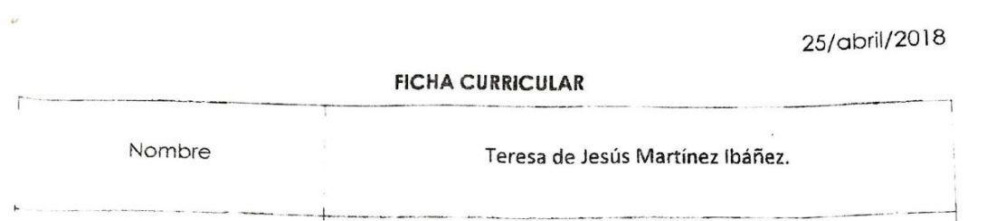

De ahí que ante la falta de certidumbre jurídica de la información entregada en respuesta, esta Ponencia Resolutora determina que a fin de dar cumplimiento a los principios de máxima publicidad y a fin de generar certeza jurídica a la solicitante respecto de lo solicitado, EL SUJETO OBLIGADO deberá hacer entrega del Título y Cédula Profesional de la Magistrada de la Tercera Sala Regional mediante los cuales se pueda advertir el grado académico de Maestría en Juicios Orales y Sistema Acusatorio; pues del año 2018 a la fecha de presentación de la solicitud de información, es decir, al 21 de agosto de 2020, se advierte que la entrega de dichos documentos ya debió haber procedido y en consecuencia pudieran obrar en los archivos del SUJETO OBLIGADO; ello de conformidad con lo establecido en el Manual de Normas y Procedimientos de Desarrollo y Administración de Personal en cuanto al Procedimiento: 021 Alta De Servidores Públicos Generales y de Confianza, en el cual se establece que la documentación comprobatoria del grado de estudios forma parte del expediente personal de los servidores públicos y del que es responsable el área administrativa o su equivalente; motivo suficiente para ordenar su entrega en versión pública de ser procedente y así tener por colmado el derecho de acceso a la información de la particular.
No obstante, debe mencionarse que para el caso de que dichos documentos no obren en los archivos del SUJETO OBLIGADO este deberá hacerlo del conocimiento de LA RECURRENTE al momento de dar cumplimiento a la presente resolución de manera fundada y motivada.
Es así que, de los documentos de los cuales se ordena su entrega, deberán ser entregados en versión pública; pues, el derecho de acceso a la información pública tiene como limitante el respeto a la intimidad y a la vida privada de las personas, es por ello que este Instituto debe cuidar que los datos personales que obren en poder de los Sujetos Obligados sean protegidos y únicamente se den a conocer aquéllos que abonen a la rendición de cuentas y a la transparencia en el ejercicio de las atribuciones que tienen conferidas. De este modo, en armonía entre los principios constitucionales de máxima publicidad y de protección de datos personales, la ley permite la elaboración de versiones públicas en las que se suprima aquella información relacionada con la vida privada de los particulares

Ahora bien, en relación a la versión pública de la información de la que se ordena su entrega, en términos del artículo 143 de la Ley de Transparencia y Acceso a la Información Pública del Estado de México y Municipios, deberá omitirse, eliminarse o suprimirse la información confidencial.

En ese sentido, sólo podrán ser testados los datos que actualicen las hipótesis normativas previstas en el artículo 143 de la Ley de Transparencia y Acceso a la Información Pública del Estado de México y Municipios, y deberá procederse a su clasificación mediante las formalidades de Ley, es decir, que el Comité de Transparencia del SUJETO OBLIGADO emita el Acuerdo de Clasificación correspondiente debidamente fundado y motivado, en el cual se sustente la versión pública, misma que deberá cumplir cabalmente con las formalidades previstas en el precepto antes referido, así como con los numerales aplicables de los LINEAMIENTOS GENERALES EN MATERIA DE CLASIFICACIÓN Y DESCLASIFICACIÓN DE LA INFORMACIÓN, ASÍ COMO PARA LA ELABORACIÓN DE VERSIONES PÚBLICAS, publicados en el Diario Oficial de la Federación en fecha 15 de abril de 2016, mediante Acuerdo del Consejo Nacional del Sistema Nacional de Transparencia, Acceso a la Información Pública y Protección de Datos Personales.

Así, respecto de los documentos que EL SUJETO OBLIGADO ha de entregar en versión pública, se deberá omitir, eliminar o suprimir la información personal de los servidores públicos, como Registro Federal de Contribuyentes, CURP, número de cuenta o cualquier otro dato que ponga en riesgo la vida, seguridad y salud de dichas personas.
Por cuanto hace al Registro Federal de Contribuyentes de las personas físicas, constituye un dato personal, ya que se genera con caracteres alfanuméricos obtenidos a partir del nombre en mayúsculas sin acentos ni diéresis y la fecha de nacimiento de cada persona; es decir la primera letra del apellido paterno; seguida de la primera letra Vocal del primer apellido; seguida de la primera letra del segundo apellido y por último la primera letra del nombre, posterior la fecha de nacimiento año/mes/día y finalmente la homoclave; la cual, para su obtención es necesario acreditar personalidad, fecha de nacimiento entre otros con documentos oficiales.

Al respecto, es aplicable el Criterio 19/17 de la Segunda Época, emitido por el Instituto Nacional de Transparencia, Acceso a la Información y Protección de Datos Personales, que dice:

“Registro Federal de Contribuyentes (RFC) de personas físicas. El RFC es una clave de carácter fiscal, única e irrepetible, que permite identificar al titular, su edad y fecha de nacimiento, por lo que es un dato personal de carácter confidencial.
Resoluciones:
• RRA 0189/17. Morena. 08 de febrero de 2017. Por unanimidad. Comisionado Ponente Joel Salas Suárez.
• RRA 0677/17. Universidad Nacional Autónoma de México. 08 de marzo de 2017. Por unanimidad. Comisionado Ponente Rosendoevgueni Monterrey Chepov.
• RRA 1564/17. Tribunal Electoral del Poder Judicial de la Federación. 26 de abril de 2017. Por unanimidad. Comisionado Ponente Oscar Mauricio Guerra Ford.” (Sic)
(Énfasis añadido)

De lo anterior, se desprende que el Registro Federal de Contribuyentes se vincula al nombre de su titular, permitiendo identificar la edad de la persona y fecha de nacimiento, determinando la identificación de dicha persona para efectos fiscales, por lo que éste constituye un dato personal que concierne a una persona física identificada e identificable en términos de los artículos 2, fracción II de la Ley de Transparencia y Acceso a la Información Pública del Estado de México y Municipios y 4 fracción XI de la Ley de Protección de Datos Personales en Posesión de Sujetos Obligados del Estado de México y Municipios.

Por cuanto hace a la Clave Única de Registro de Población, constituye un dato personal, ya que tiene como finalidad registrar a cada una de las personas que integran la población del país, con los datos que permitan certificar y acreditar fehacientemente su identidad, la cual servirá para identificarla de manera individual.

Lo anterior, tiene sustento en los artículos 86 y 91 de la Ley General de Población, la cual señala lo siguiente:

“Artículo 86. El Registro Nacional de Población tiene como finalidad registrar a cada una de las personas que integran la población del país, con los datos que permitan certificar y acreditar fehacientemente su identidad.
Artículo 91. Al incorporar a una persona en el Registro Nacional de Población, se le asignará una clave que se denominará Clave Única de Registro de Población. Esta servirá para registrarla e identificarla en forma individual.”
(Énfasis añadido)

Ahora bien, la Clave Única de Registro de Población, está integrada de 18 elementos representados por letras y números, que se generan a partir de los datos contenidos en un documento probatorio de identidad (acta de nacimiento, carta de naturalización o documento migratorio), la cual se integra de la primera letra del apellido paterno; seguida de la primera letra Vocal del primer apellido; seguida de la primera letra del segundo apellido y por último la primera letra del nombre; fecha de nacimiento año/mes/día; sexo; Entidad Federativa de nacimiento; consonantes internas del nombre y apellidos; un diferenciador de homonimia y siglo; y un digito verificador, que garantizan la correcta integración.

Al respecto, el Instituto Nacional de Transparencia, Acceso a la Información y Protección de Datos Personales (INAI), a través del Criterio 18/17 de la Segunda Época, señala literalmente lo siguiente:

“Clave Única de Registro de Población (CURP). La Clave Única de Registro de Población se integra por datos personales que sólo conciernen al particular titular de la misma, como lo son su nombre, apellidos, fecha de nacimiento, lugar de nacimiento y sexo. Dichos datos, constituyen información que distingue plenamente a una persona física del resto de los habitantes del país, por lo que la CURP está considerada como información confidencial.
Resoluciones:
• RRA 3995/16. Secretaría de la Defensa Nacional. 1 de febrero de 2017. Por unanimidad. Comisionado Ponente Rosendoevgueni Monterrey Chepov.
• RRA 0937/17. Senado de la República. 15 de marzo de 2017. Por unanimidad. Comisionada Ponente Ximena Puente de la Mora.
• RRA 0478/17. Secretaría de Relaciones Exteriores. 26 de abril de 2017. Por unanimidad. Comisionada Ponente Areli Cano Guadiana.” (Sic)
(Énfasis añadido)

De lo anterior, se desprende que la Clave Única de Registro de Población, se encuentra vinculada al nombre y apellidos de la persona, permitiendo identificar fecha y lugar de nacimiento, así como el sexo; datos que únicamente le atañen a su titular, por lo que, ésta constituye un dato personal que concierne a una persona física identificada e identificable en términos de los artículos 2, fracción II de la Ley de Transparencia y Acceso a la Información Pública del Estado de México y Municipios y 4, fracción XI de la Ley de Protección de Datos Personales en Posesión de Sujetos Obligados del Estado de México y Municipios.

Por ende, EL SUJETO OBLIGADO debe testar los datos confidenciales, sin pasar por alto que la clasificación respectiva tiene que cumplirse a través de la forma y formalidades que la Ley impone; es decir, mediante Acuerdo debidamente fundado y motivado, en términos de los numerales 49, fracción VIII y 132, fracciones II y III de la Ley de Transparencia y Acceso a la Información Pública del Estado de México y Municipios, así como los numerales Segundo, fracción XVIII, y del Cuarto al Décimo Primero de los Lineamientos Generales en materia de Clasificación y Desclasificación de la Información, así como para la elaboración de Versiones Públicas, que literalmente expresan:

Ley de Transparencia y Acceso a la Información Pública del Estado de México y Municipios
“Artículo 49. Los Comités de Transparencia tendrán las siguientes atribuciones:
VIII. Aprobar, modificar o revocar la clasificación de la información;
Artículo 132. La clasificación de la información se llevará a cabo en el momento en que:
…
II. Se determine mediante resolución de autoridad competente; o

III. Se generen versiones públicas para dar cumplimiento a las obligaciones de transparencia previstas en esta Ley.”

Lineamientos Generales en materia de Clasificación y Desclasificación de la Información
“Segundo.- Para efectos de los presentes Lineamientos Generales, se entenderá por:
XVIII. Versión pública: El documento a partir del que se otorga acceso a la información, en el que se testan partes o secciones clasificadas, indicando el contenido de éstas de manera genérica, fundando y motivando la reserva o confidencialidad, a través de la resolución que para tal efecto emita el Comité de Transparencia.
Cuarto. Para clasificar la información como reservada o confidencial, de manera total o parcial, el titular del área del sujeto obligado deberá atender lo dispuesto por el Título Sexto de la Ley General, en relación con las disposiciones contenidas en los presentes lineamientos, así como en aquellas disposiciones legales aplicables a la materia en el ámbito de sus respectivas competencias, en tanto estas últimas no contravengan lo dispuesto en la Ley General.
Los sujetos obligados deberán aplicar, de manera estricta, las excepciones al derecho de acceso a la información y sólo podrán invocarlas cuando acrediten su procedencia.
Quinto. La carga de la prueba para justificar toda negativa de acceso a la información, por actualizarse cualquiera de los supuestos de clasificación previstos en la Ley General, la Ley Federal y leyes estatales, corresponderá a los sujetos obligados, por lo que deberán fundar y motivar debidamente la clasificación de la información ante una solicitud de acceso o al momento en que generen versiones públicas para dar cumplimiento a las obligaciones de transparencia, observando lo dispuesto en la Ley General y las demás disposiciones aplicables en la materia.
Sexto. Los sujetos obligados no podrán emitir acuerdos de carácter general ni particular que clasifiquen documentos o expedientes como reservados, ni clasificar documentos antes de que se genere la información o cuando éstos no obren en sus archivos.
La clasificación de información se realizará conforme a un análisis caso por caso, mediante la aplicación de la prueba de daño y de interés público.
Séptimo. La clasificación de la información se llevará a cabo en el momento en que:
I. Se reciba una solicitud de acceso a la información;
II. Se determine mediante resolución de autoridad competente, o
III. Se generen versiones públicas para dar cumplimiento a las obligaciones de transparencia previstas en la Ley General, la Ley Federal y las correspondientes de las entidades federativas.
Los titulares de las áreas deberán revisar la clasificación al momento de la recepción de una solicitud de acceso a la información, para verificar si encuadra en una causal de reserva o de confidencialidad.
Octavo. Para fundar la clasificación de la información se debe señalar el artículo, fracción, inciso, párrafo o numeral de la ley o tratado internacional suscrito por el Estado mexicano que expresamente le otorga el carácter de reservada o confidencial.
Para motivar la clasificación se deberán señalar las razones o circunstancias especiales que lo llevaron a concluir que el caso particular se ajusta al supuesto previsto por la norma legal invocada como fundamento.
En caso de referirse a información reservada, la motivación de la clasificación también deberá comprender las circunstancias que justifican el establecimiento de determinado plazo de reserva.
Tratándose de información clasificada como confidencial respecto de la cual se haya determinado su conservación permanente por tener valor histórico, ésta conservará tal carácter de conformidad con la normativa aplicable en materia de archivos.
Los documentos contenidos en los archivos históricos y los identificados como históricos confidenciales no serán susceptibles de clasificación como reservados.
Noveno. En los casos en que se solicite un documento o expediente que contenga partes o secciones clasificadas, los titulares de las áreas deberán elaborar una versión pública fundando y motivando la clasificación de las partes o secciones que se testen, siguiendo los procedimientos establecidos en el Capítulo IX de los presentes lineamientos.
Décimo. Los titulares de las áreas, deberán tener conocimiento y llevar un registro del personal que, por la naturaleza de sus atribuciones, tenga acceso a los documentos clasificados. Asimismo, deberán asegurarse de que dicho personal cuente con los conocimientos técnicos y legales que le permitan manejar adecuadamente la información clasificada, en los términos de los Lineamientos para la Organización y Conservación de Archivos.
En ausencia de los titulares de las áreas, la información será clasificada o desclasificada por la persona que lo supla, en términos de la normativa que rija la actuación del sujeto obligado.
Décimo primero. En el intercambio de información entre sujetos obligados para el ejercicio de sus atribuciones, los documentos que se encuentren clasificados deberán llevar la leyenda correspondiente de conformidad con lo dispuesto en el Capítulo VIII de los presentes lineamientos.” (Sic)
(Énfasis Añadido)
Por lo tanto, es importante referir que EL SUJETO OBLIGADO deberá seguir el procedimiento legal establecido para su clasificación, esto es, que su Comité de Transparencia emita un Acuerdo de Clasificación que cumpla con las formalidades previstas, antes citadas que lo sustente, en el que se expongan los fundamentos y razones que llevaron a la autoridad a testar, suprimir o eliminar datos de dicho soporte documental, ya que el no hacerlo, implica que lo entregado no es legal ni formalmente una versión pública, sino más bien una documentación ilegible, incompleta o tachada; pues no señalar las razones por las que no se aprecian determinados datos, ya sea porque se testan o suprimen, deja al solicitante en estado de incertidumbre, al no conocer o comprender porque no aparecen en la documentación respectiva, es decir, si no se exponen de manera puntual las razones de ello se estaría violentando desde un inicio el derecho de acceso a la información del solicitante.
Ahora bien , por cuanto hace a la información de la que se ordena su entrega en versión pública, se debe tener en claro la protección de la información privada y datos personales de los titulares de la misma, adoptando las medidas de seguridad administrativa, física y técnica necesarias para garantizar la integridad, confidencialidad y disponibilidad de los mismos, considerando además, que conforme al principio de finalidad todo tratamiento de datos personales que efectúen los Sujetos Obligados deberá estar justificado en la Ley, tal como lo dispone el artículo 38 de la Ley de Protección de Datos Personales en Posesión de Sujetos Obligados del Estado de México y Municipios.
Dicho lo anterior, es menester señalar que por regla general la fotografía es un dato personal confidencial, en términos de lo dispuesto en el artículo 3°, fracción IX y 143, fracción I de la Ley de Transparencia y Acceso a la Información Pública del Estado de México y Municipios, así como en el artículo 4, fracciones XI y XII de la Ley de Protección de Datos Personales en Posesión de Sujetos Obligados del Estado de México y Municipios. Lo anterior es así, toda vez que las fotografías constituyen la reproducción fiel de las características físicas de una persona en un momento determinado; por lo que, representan un instrumento de identificación, proyección exterior y factor imprescindible para su propio reconocimiento como sujeto individual.
“Artículo 3. Para los efectos de la presente Ley se entenderá por:
…
IX. Datos personales: La información concerniente a una persona, identificada o identificable según lo dispuesto por la Ley de Protección de Datos Personales del Estado de México;
Artículo 143. Para los efectos de esta Ley se considera información confidencial, la clasificada como tal, de manera permanente, por su naturaleza, cuando:
I. Se refiera a la información privada y los datos personales concernientes a una persona física o jurídico colectiva identificada o identificable;
Artículo 4. Para los efectos de esta Ley se entenderá por:
…
XI. Datos personales: a la información concerniente a una persona física o jurídica colectiva identificada o identificable, establecida en cualquier formato o modalidad, y que esté almacenada en los sistemas y bases de datos, se considerará que una persona es identificable cuando su identidad pueda determinarse directa o indirectamente a través de cualquier documento informativo físico o electrónico.
XII. Datos personales sensibles: a las referentes de la esfera de su titular cuya utilización indebida pueda dar origen a discriminación o conlleve un riesgo grave para éste. De manera enunciativa más no limitativa, se consideran sensibles los datos personales que puedan revelar aspectos como origen racial o étnico, estado de salud física o mental, presente o futura, información genética, creencias religiosas, filosóficas y morales, opiniones políticas y preferencia sexual.”
En este sentido, debemos analizar que, si bien el reconocimiento de los derechos humanos surge como limitante al poder absoluto del Estado, actualmente la existencia de mecanismos efectivos para hacer respetar o restituir a los individuos en el goce de los mismos, permiten en mejor manera el Estado de Derecho ante la vulnerabilidad del derecho a la intimidad ante los avances tecnológicos que permiten la intromisión, recolección y tratamiento de sus datos personales y por tanto a la vida privada.
Así, la protección a los datos personales y a la vida privada, previsto en el artículo 143, fracción I de la Ley de Transparencia y Acceso a la Información Pública del Estado de México y Municipios, tiene por efecto cuidar que no se revele información de los individuos en el ejercicio del derecho de acceso a la información en poder de los Sujetos Obligados.
Referente a lo anterior, es de indicar que la documentación correspondiente al T´´itulo y Cédula profesional pudieran contener las fotografías de los servidores públicos; por lo que, surge la disyuntiva si la misma es de carácter público o si bien debe prevalecer la confidencialidad.
Ante ello, es importante destacar que los servidores públicos señalados, desempeñan cargos cuyas atribuciones -entre otras- son enfocadas a un rol de dirección, así como las de brindar atención al público en general a través de trámites generales básicos para orientar el régimen de gobierno, la organización y funcionamiento de la Administración Pública Municipal, con el fin de lograr la eficiencia y eficacia en el ejercicio del poder público, que transforme el gasto público en inversión pública para la mejora de las condiciones de vida de los habitantes del Municipio; por lo que, ellos son el contacto directo entre la gestión gubernamental y la ciudadanía.
Dicho de otra manera, la publicidad de la imagen de su rostro permite que sea asociado, en su caso con su nombre, cargo y función de gobierno; lo que permite a la ciudadanía identificar al servidor público encargado del trámite que le interesa o el que autorizó el acto de gobierno solicitado o en el que directamente se ve involucrado.
Asimismo, esta Ponencia Resolutora estima que ostentar un cargo público conlleva a permitir cierta intromisión en la vida de los servidores públicos cuando la información reviste relevancia por o para el ejercicio de sus funciones; en este caso, tienen que ceder o conceder la publicidad de su imagen cuando derivado de sus atribuciones atiende de manera directa trámites o servicios o, aun no siendo de manera directa, son los responsables de autorizarlos. En este marco, resulta claro que la fotografía del servidor público que presta atención al público, enfocado al accionar de derechos fundamentales para la prestación de servicios públicos o en su caso, que emiten actos de autoridad susceptibles de impugnación conlleva una responsabilidad mayor a la de desempeñar un cargo cuyas funciones no son sustantivas del área de adscripción. Entonces, se entiende que la publicidad de la fotografía, incluida en un documento de acceso público favorece la rendición de cuentas, al permitir a las personas conocer a sus autoridades.
Aún más, es importante tomar en cuenta que los documentos en donde se encuentran las fotografías que se ordenan testar, son aquellos que acreditan la trayectoria laboral y académica; de tal suerte que el acceso a esta información permite a la ciudadanía verificar que los servidores públicos cuentan con el perfil profesional idóneo para desempeñar el cargo encomendado.
Por lo anterior, la transparencia es imprescindible para la vigilancia pública, por ello, no se considera procedente la clasificación de la fotografía de un servidor público que tenga nivel medio o superior como confidencial pues resulta mayor el beneficio de conocer a las personas cuyo nivel y/o rango conlleva a emitir actos de autoridad.
En adición, resulta importante referir las Tesis Asiladas, una emitida por los Tribunales Colegiados de Circuito y la segunda por el Pleno de la Suprema Corte de Justicia de la Nación, que establecen la imperiosa necesidad de la divulgación de datos concernientes a la privacidad de un individuo bajo el interés de la colectividad.
“Época: Décima Época
Registro: 2002944
Instancia: Tribunales Colegiados de Circuito
Tipo de Tesis: Aislada
Fuente: Semanario Judicial de la Federación y su Gaceta
Libro XVIII, Marzo de 2013, Tomo 3
Materia(s): Constitucional
Tesis: I.4o.A.40 A (10a.)
Página: 1899
ACCESO A LA INFORMACIÓN. IMPLICACIÓN DEL PRINCIPIO DE MÁXIMA PUBLICIDAD EN EL DERECHO FUNDAMENTAL RELATIVO.
Del artículo 6o. de la Constitución Política de los Estados Unidos Mexicanos se advierte que el Estado Mexicano está constreñido a publicitar sus actos, pues se reconoce el derecho fundamental de los ciudadanos a acceder a la información que obra en poder de la autoridad, que como lo ha expuesto el Pleno de la Suprema Corte de Justicia de la Nación en la tesis P./J. 54/2008, publicada en el Semanario Judicial de la Federación y su Gaceta, Novena Época, Tomo XXVII, junio de 2008, página 743, de rubro: "ACCESO A LA INFORMACIÓN. SU NATURALEZA COMO GARANTÍAS INDIVIDUAL Y SOCIAL.", contiene una doble dimensión: individual y social. En su primer aspecto, cumple con la función de maximizar el campo de la autonomía personal, posibilitando el ejercicio de la libertad de expresión en un contexto de mayor diversidad de datos, voces y opiniones, mientras que en el segundo, brinda un derecho colectivo o social que tiende a revelar el empleo instrumental de la información no sólo como factor de autorrealización personal, sino como un mecanismo de control institucional, pues se trata de un derecho fundado en una de las características principales del gobierno republicano, que es la publicidad de los actos de gobierno y la transparencia en el actuar de la administración, conducente y necesaria para la rendición de cuentas. Por ello, el principio de máxima publicidad incorporado en el texto constitucional, implica para cualquier autoridad, realizar un manejo de la información bajo la premisa inicial que toda ella es pública y sólo por excepción, en los casos expresamente previstos en la legislación secundaria y justificados bajo determinadas circunstancias, se podrá clasificar como confidencial o reservada, esto es, considerarla con una calidad diversa.
CUARTO TRIBUNAL COLEGIADO EN MATERIA ADMINISTRATIVA DEL PRIMER CIRCUITO.
Amparo en revisión 257/2012. Ruth Corona Muñoz. 6 de diciembre de 2012. Unanimidad de votos. Ponente: Jean Claude Tron Petit. Secretaria: Mayra Susana Martínez López.
Época: Décima Época
Registro: 2004022
Instancia: Primera Sala
Tipo de Tesis: Aislada
Fuente: Semanario Judicial de la Federación y su Gaceta
Libro XXII, Julio de 2013, Tomo 1
Materia(s): Constitucional
Tesis: 1a. CCXXIII/2013 (10a.)
Página: 562
LIBERTAD DE EXPRESIÓN. QUIENES ASPIRAN A UN CARGO PÚBLICO DEBEN CONSIDERARSE COMO PERSONAS PÚBLICAS Y, EN CONSECUENCIA, SOPORTAR UN MAYOR NIVEL DE INTROMISIÓN EN SU VIDA PRIVADA.
En lo relativo a la protección y los límites de la libertad de expresión, esta Primera Sala de la Suprema Corte de Justicia de la Nación ha adoptado el estándar que la Relatoría Especial para la Libertad de Expresión de la Comisión Interamericana de Derechos Humanos ha denominado como sistema dual de protección, en virtud del cual, los límites de crítica son más amplios si ésta se refiere a personas que, por dedicarse a actividades públicas o por el rol que desempeñan en una sociedad democrática, están expuestas a un más riguroso control de sus actividades y manifestaciones que aquellos particulares sin proyección alguna. En tal sentido, esta Primera Sala de la Suprema Corte de Justicia de la Nación considera que la doctrina que ha ido construyendo en la materia, a efecto de determinar cuándo puede considerarse que una persona es figura pública, no se refiere únicamente a los servidores públicos, pues las personas que aspiran a ocupar un cargo público, válidamente pueden ser consideradas como tales. Dicha conclusión no sólo es coincidente con la doctrina de este alto tribunal, sino también con el marco jurídico que sobre la materia ha emitido la propia Relatoría Especial para la Libertad de Expresión de la Comisión Interamericana de Derechos Humanos, el cual señala que los discursos especialmente protegidos se refieren, entre otros, a los funcionarios públicos, así como a los candidatos a ocupar cargos públicos.
Amparo directo en revisión 1013/2013. Juan Manuel Ortega de León. 12 de junio de 2013. Cinco votos. Ponente: Arturo Zaldívar Lelo de Larrea. Secretario: Javier Mijangos y González.”
Por ello, este Instituto estima que la publicidad de una fotografía sólo se justifica en aquellos casos en los que la misma se reproduce, a fin de identificar a una persona en razón de las características propias del ejercicio de un cargo, empleo o comisión en el servicio público o bien para ocupar alguno de éstos.
Por otro lado en cuanto al requerimiento consistente en conocer el número de quejas y sanciones impuestas en contra de las Magistradas, es necesario destacar que EL SUJETO OBLIGADO refirió que al no contar con un Contralor Interno propiamente designado la información solicitada no podría ser entregada a la solicitante; motivo de inconformidad de la hoy RECURRENTE.
Bajo ese tenor, conviene señalar que el veintisiete de mayo de dos mil quince, se publicó en el Diario Oficial de la Federación, reformas a diversos preceptos legales de la Constitución Política de los Estados Unidos Mexicanos; entre ellos se encuentra el artículo 109, fracción III, párrafo sexto, que establece que todos los entes públicos estatales y municipales, así como el entonces Distrito Federal y sus demarcaciones territoriales, contarán con órganos internos de control, que tendrán, en su ámbito de competencia local, las atribuciones a que se refiere el párrafo quinto de la citada fracción.
Así, a través del Decreto número 202 publicado en el Periódico Oficial del Gobierno del Estado de México, denominado “Gaceta del Gobierno” el veinticuatro de abril de dos mil diecisiete, se publicaron reformas a diversos artículos de la Constitución Local, entre ellos, al artículo 130, fracción I, párrafo quinto, que establece que todo ente público incluyendo los órganos constitucionalmente autónomos, deben contar con un Órgano Interno de Control, a quien le asiste entre otras, la facultad de prevenir, corregir e investigar actos y omisiones que pudieran constituir responsabilidades administrativas, para sancionar aquellas distintas a las que son competencia del SUJETO OBLIGADO.
En ese orden de ideas, la LIX Legislatura del Estado de México, mediante Decreto 207, publicado en la “Gaceta del Gobierno” el treinta de mayo de dos mil diecisiete, expidió la Ley Orgánica del Tribunal de Justicia Administrativa del Estado de México, de donde se advierte que en los artículos 33, 36, primer párrafo, 37, fracciones III y VI; y 38, fracciones III, IV y V, contempló al Consejo de la Justicia Administrativa, como el órgano que tenía por objeto la administración del fondo auxiliar, así como la vigilancia, supervisión y control disciplinario del personal jurídico y administrativo; asistido por el Secretario, entre otras unidades administrativas.
Destacando entre las facultades del Presidente del Consejo las siguientes: autorizar con asistencia del Secretario General del Consejo, las actas y resoluciones que se dicten en los asuntos de su competencia; ordenar la práctica de cualquier diligencia que estime necesaria, para la comprobación de alguna conducta irregular atribuida a algún servidor público adscrito al SUJETO OBLIGADO, para el despacho de los asuntos y para el buen funcionamiento de este organismo jurisdiccional.
En tanto que el Secretario General del Consejo, tenía entre otras las siguientes facultades: recibir las quejas, denuncias o actas iniciadas con motivo de las visitas practicadas a las salas o áreas administrativas o por los hechos que se desprendan del ejercicio de la función de los servidores públicos; instruir el procedimiento de responsabilidad administrativa, en términos de la Ley General de Responsabilidades Administrativas y la Ley de Responsabilidades Administrativas del Estado de México y Municipios; tramitar el recurso administrativo de inconformidad, en términos del Código de Procedimientos Administrativos.
Empero, a través del Decreto número 330, publicado en la “Gaceta del Gobierno” de fecha treinta y uno de agosto de dos mil dieciocho, fue expedida la Ley Orgánica del Tribunal de Justicia Administrativa del Estado de México, en la que se establecen las facultades y atribuciones de cada una de las instancias jurisdiccionales y áreas administrativas que lo integran; esta Ley, es en la que se encuentra contemplada por primera vez la existencia del Órgano Interno de Control, en términos del artículo 80 de la citada Ley; sus facultades están previstas en el numeral 82 del propio ordenamiento jurídico y en las fracciones I, II, III y XVII señalan que corresponde al Órgano Interno de Control; investigar sobre las responsabilidades de las y los servidores públicos del Tribunal mediante auditorías, visitas de inspección, denuncias y todas las medidas que conforme a las disposiciones legales y reglamentarias procedan; substanciar y resolver los procedimientos de responsabilidad administrativa de su competencia e imponer, en su caso, las sanciones administrativas correspondientes en términos de la Ley de Responsabilidades tratándose de faltas no graves; enviar a la Sala Especializada en materia de Responsabilidades Administrativas que corresponda, los autos de los expedientes originales relacionados con faltas administrativas graves o de particulares en términos de la Ley de Responsabilidades; las que determinen las leyes, reglamentos y demás disposiciones aplicables; entre otras.
Por otra parte, se precisa que el artículo 61, fracción LIV, de la Constitución Política del Estado Libre y Soberano de México, establece que es facultad de la legislatura designar a los titulares de los órganos de control interno de los organismos a los que la Constitución reconoce autonomía y que ejerzan recursos del Presupuesto de Egresos del Estado; asimismo, el artículo Octavo transitorio de la propia Ley Orgánica, establece que el funcionamiento de las unidades administrativas de nueva creación se encontrarán sujetas a la disponibilidad presupuestal del Tribunal; esto es, que la condición indispensable para el funcionamiento de aquéllas, lo constituye la existencia de la disponibilidad presupuestaria de este.
En el caso, el Órgano Interno de Control, es de nueva creación; por lo tanto, aun cuando el artículo 17, fracción XXXV de la Ley Orgánica en cita, concede a la Junta de Gobierno y Administración de este Tribunal, la atribución de emitir la convocatoria para ocupar el cargo de titular del Órgano Interno de Control y proponer la terna correspondiente ante la Legislatura Local y sea designado conforme a lo señalado en la Constitución Local; sin embargo, a través de la Dirección de Administración de este Tribunal se lleva a cabo el correspondiente procedimiento administrativo.
Bajo este contexto, se afirma que a la fecha en que las Magistradas Lydia Elizalde Mendoza y Teresa de Jesús Martínez Ibañez, fueron designadas Magistradas, la autoridad con facultades de conocer de las quejas, en un primer momento fue el Consejo de la Justicia Administrativa; y a partir de la entrada en vigor de la Ley Orgánica del Tribunal de Justicia Administrativa del Estado de México (publicada el 30 de agosto del 2018) las facultades corresponden al titular del Órgano Interno de Control; por lo tanto, las quejas presentadas en contra de las Magistradas, son competencia del Órgano Interno de Control, quien hasta la fecha (21 de agosto de 2020) no ha sido designado; razón por la que EL SUJETO OBLIGADO no es competente para entregar la información solicitada.
Atendiendo a las manifestaciones hasta aquí vertidas podría resultar evidente que EL SUJETO OBLIGADO no cuenta con un Titular del Órgano de Control y en consecuencia con la información solicitada; sin embargo, dentro de los documentos vertidos en respuesta se encontró lo siguiente:




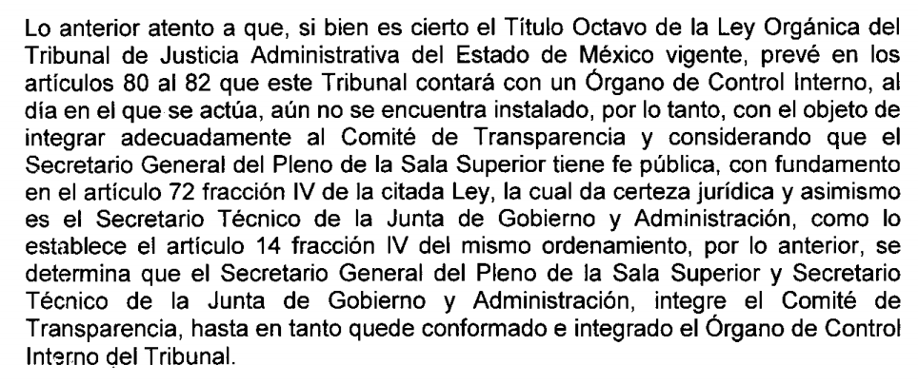
En ese tenor, se advierte que la Secretaria General del Pleno de la Sala Superior y Secretaria Técnica de la Junta de Gobierno y Administración funge como representante del Órgano de Control; motivo por el cual, este Instituto advirtió que la información con la cual puede ser satisfecha la solicitud de origen, no sólo lo son las quejas presentadas en contra de las servidoras públicas referidas en la solicitud de origen; sino también aquella que verse respecto a las sanciones graves impuestas que hayan causado estado únicamente.
Lo anterior, fin de dar cumplimiento a los principios que rigen el actuar de este Órgano Garante, establecidos en los artículos 4, 8 y 9, fracciones I, VII y VIII de la Ley de Transparencia y Acceso a la Información Pública del Estado de México y Municipios, mediante los cuales debe darse certeza jurídica a los particulares, privilegiarse la máxima publicidad, la objetividad y el principio pro persona, sirviendo de sustento la transcripción de los preceptos legales que a la letra rezan:
“Artículo 4. El derecho humano de acceso a la información pública es la prerrogativa de las personas para buscar, difundir, investigar, recabar, recibir y solicitar información pública, sin necesidad de acreditar personalidad ni interés jurídico.
Toda la información generada, obtenida, adquirida, transformada, administrada o en posesión de los sujetos obligados es pública y accesible de manera permanente a cualquier persona, en los términos y condiciones que se establezcan en los tratados internacionales de los que el Estado mexicano sea parte, en la Ley General, la presente Ley y demás disposiciones de la materia, privilegiando el principio de máxima publicidad de la información. Solo podrá ser clasificada excepcionalmente como reservada temporalmente por razones de interés público, en los términos de las causas legítimas y estrictamente necesarias previstas por esta Ley.
Los sujetos obligados deben poner en práctica, políticas y programas de acceso a la información que se apeguen a criterios de publicidad, veracidad, oportunidad, precisión y suficiencia en beneficio de los solicitantes.
Artículo 8. El derecho de acceso a la información o la clasificación de la información se interpretarán conforme a los principios establecidos en la Constitución Federal, los tratados internacionales de los que el Estado mexicano sea parte, la Ley General, la Constitución Local y la presente Ley.
En la aplicación e interpretación de la presente Ley deberá prevalecer el principio de máxima publicidad, conforme a lo dispuesto en la Constitución Federal, en los tratados internacionales de los que el Estado mexicano sea parte, la Ley General, la Constitución Local, así como en las resoluciones y sentencias vinculantes que emitan los órganos nacionales e internacionales especializados, favoreciendo en todo tiempo a las personas la protección más amplia, atendiendo al principio pro persona…
Artículo 9. El Instituto deberá regir su funcionamiento de acuerdo a los siguientes principios:
I. Certeza: Principio que otorga seguridad y certidumbre jurídica a los particulares, en virtud de que permite conocer si las acciones del Instituto son apegadas a derecho y garantiza que los procedimientos sean completamente verificables, fidedignos y confiables;
…
VII. Máxima Publicidad: Toda la información en posesión de los sujetos obligados será pública, completa, oportuna y accesible, sujeta a un claro régimen de excepciones que deberán estar definidas y ser además legítimas y estrictamente necesarias en una sociedad democrática;
VIII. Objetividad: Obligación del Instituto de ajustar su actuación a los presupuestos de ley que deben ser aplicados al analizar el caso en concreto y resolver todos los hechos, prescindiendo de las consideraciones y criterios personales;
…
(Énfasis añadido)
A fin de robustecer lo expuesto, conviene citar el criterio orientador 002/2017 del INAI, y la tesis 1a. CCCXXVII/2014 (10a.) emitida por la Primera Sala de la Suprema Corte de Justicia de la Nación, cuyo tenor es el siguiente:
“Congruencia y exhaustividad. Sus alcances para garantizar el derecho de acceso a la información. De conformidad con el artículo 3 de la Ley Federal de Procedimiento Administrativo, de aplicación supletoria a la Ley Federal de Transparencia y Acceso a la Información Pública, en términos de su artículo 7; todo acto administrativo debe cumplir con los principios de congruencia y exhaustividad. Para el efectivo ejercicio del derecho de acceso a la información, la congruencia implica que exista concordancia entre el requerimiento formulado por el particular y la respuesta proporcionada por el sujeto obligado; mientras que la exhaustividad significa que dicha respuesta se refiera expresamente a cada uno de los puntos solicitados. Por lo anterior, los sujetos obligados cumplirán con los principios de congruencia y exhaustividad, cuando las respuestas que emitan guarden una relación lógica con lo solicitado y atiendan de manera puntual y expresa, cada uno de los contenidos de información.
Resoluciones: • RRA 0003/16. Comisión Nacional de las Zonas Áridas. 29 de junio de 2016. Por unanimidad. Comisionado Ponente Oscar Mauricio Guerra Ford. • RRA 0100/16. Sindicato Nacional de Trabajadores de la Educación. 13 de julio de 2016. Por unanimidad. Comisionada Ponente. Areli Cano Guadiana. • RRA 1419/16. Secretaría de Educación Pública. 14 de septiembre de 2016. Por unanimidad. Comisionado Ponente Rosendoevgueni Monterrey Chepov.”
Época: Décima Época
Registro: 2007561
Instancia: Primera Sala
Tipo de Tesis: Aislada
Fuente: Gaceta del Semanario Judicial de la Federación
Libro 11, Octubre de 2014, Tomo I
Materia(s): Constitucional, Común
Tesis: 1a. CCCXXVII/2014 (10a.)
Página: 613
“PRINCIPIO PRO PERSONA. REQUISITOS MÍNIMOS PARA QUE SE ATIENDA EL FONDO DE LA SOLICITUD DE SU APLICACIÓN, O LA IMPUGNACIÓN DE SU OMISIÓN POR LA AUTORIDAD RESPONSABLE. El artículo 1o. de la Constitución Política de los Estados Unidos Mexicanos impone a las autoridades el deber de aplicar el principio pro persona como un criterio de interpretación de las normas relativas a derechos humanos, el cual busca maximizar su vigencia y respeto, para optar por la aplicación o interpretación de la norma que los favorezca en mayor medida, o bien, que implique menores restricciones a su ejercicio. Así, como deber, se entiende que dicho principio es aplicable de oficio, cuando el Juez o tribunal considere necesario acudir a este criterio interpretativo para resolver los casos puestos a su consideración, pero también es factible que el quejoso en un juicio de amparo se inconforme con su falta de aplicación, o bien, solicite al órgano jurisdiccional llevar a cabo tal ejercicio interpretativo, y esta petición, para ser atendida de fondo, requiere del cumplimiento de una carga mínima; por lo que, tomando en cuenta la regla de expresar con claridad lo pedido y la causa de pedir, así como los conceptos de violación que causa el acto reclamado, es necesario que la solicitud para aplicar el principio citado o la impugnación de no haberse realizado por la autoridad responsable, dirigida al tribunal de amparo, reúna los siguientes requisitos mínimos: a) pedir la aplicación del principio o impugnar su falta de aplicación por la autoridad responsable; b) señalar cuál es el derecho humano o fundamental cuya maximización se pretende; c) indicar la norma cuya aplicación debe preferirse o la interpretación que resulta más favorable hacia el derecho fundamental; y, d) precisar los motivos para preferirlos en lugar de otras normas o interpretaciones posibles. En ese sentido, con el primer requisito se evita toda duda o incertidumbre sobre lo que se pretende del tribunal; el segundo obedece al objeto del principio pro persona, pues para realizarlo debe conocerse cuál es el derecho humano que se busca maximizar, aunado a que, como el juicio de amparo es un medio de control de constitucionalidad, es necesario que el quejoso indique cuál es la parte del parámetro de control de regularidad constitucional que está siendo afectada; finalmente, el tercero y el cuarto requisitos cumplen la función de esclarecer al tribunal cuál es la disyuntiva de elección entre dos o más normas o interpretaciones, y los motivos para estimar que la propuesta por el quejoso es de mayor protección al derecho fundamental. De ahí que con tales elementos, el órgano jurisdiccional de amparo podrá estar en condiciones de establecer si la aplicación del principio referido, propuesta por el quejoso, es viable o no en el caso particular del conocimiento.”
(Énfasis añadido)
Dicho lo anterior, esta Ponencia Resolutora considera necesario precisar que, de conformidad con lo que prevé la Ley de Responsabilidades Administrativas del Estado de México y Municipios, una vez que el procedimiento administrativo es sustanciado, se cierra instrucción y la autoridad investigadora determina si de los actos u omisiones investigados, el servidor público incurrió en la comisión de faltas administrativas graves o no graves, siendo el Tribunal de Justicia Administrativa de la Entidad, la autoridad que imponga la sanción correspondiente por faltas graves; mientras que, las responsabilidades distintas a las administrativas se desarrollaran autónomamente de acuerdo a su naturaleza y por la vía procesal que corresponda.
De ahí que, el Título Cuarto de la Ley en comento, denominado “De las Sanciones”, establece, durante su desarrollo, un catálogo de sanciones aplicables a los servidores públicos por faltas administrativas no graves, graves, por faltas de particulares y las disposiciones comunes para la imposición de las mismas, destacando lo siguiente:
“Artículo 79. En los casos de responsabilidades administrativas distintas a las que son competencia del Tribunal de Justicia Administrativa, la Secretaría de la Contraloría o los órganos internos de control impondrán las sanciones administrativas siguientes:
I. Amonestación pública o privada.
II. Suspensión del empleo, cargo o comisión, sin goce de sueldo por un periodo no menor de un día ni mayor a treinta días naturales.
III. Destitución de su empleo, cargo o comisión.
IV. Inhabilitación temporal para desempeñar empleos, cargos o comisiones en el servicio público y para participar en adquisiciones, arrendamientos, servicios u obras públicas, por un período no menor de tres meses ni mayor de un año.
La Secretaría de la Contraloría y los órganos internos de control podrán imponer una o más de las sanciones administrativas señaladas en este artículo, siempre y cuando sean compatibles entre ellas y de acuerdo a la trascendencia de la falta administrativa no grave.
Artículo 81. La Secretaría de la Contraloría y los órganos internos de control son las autoridades facultadas para imponer las sanciones por faltas administrativas no graves y ejecutarlas. Podrán abstenerse de imponer la sanción que corresponda por una sola vez siempre y cuando el servidor público:
I. No haya sido sancionado previamente por la misma falta administrativa no grave o por alguna falta grave.
II. No haya actuado de forma dolosa.
La Secretaría de la Contraloría o los órganos internos de control, deberán fundamentar y motivar la no imposición de la sanción.
Artículo 82. Las sanciones administrativas por la comisión de faltas administrativas graves que imponga el Tribunal de Justicia Administrativa a los servidores públicos, derivadas de los procedimientos correspondientes, consistirán en:
I. Suspensión del empleo, cargo o comisión, sin goce de sueldo por un periodo no menor de treinta ni mayor a noventa días naturales.
II. Destitución del empleo, cargo o comisión.
III. Sanción económica.
a) En el supuesto que la falta administrativa grave cometida por el servidor público le genere beneficios económicos, a sí mismo o a cualquiera de las personas a que se refiere el artículo 53 de esta Ley, la sanción económica podrá alcanzar hasta dos tantos de los beneficios obtenidos.
b) En ningún caso la sanción económica que se imponga podrá ser menor o igual al monto de los beneficios económicos obtenidos. Lo anterior, sin perjuicio de la imposición de las demás sanciones a que se refiere el presente artículo.
IV. Inhabilitación temporal para desempeñar empleos, cargos o comisiones en el servicio público y para participar en adquisiciones, arrendamientos, servicios u obras públicas:
a) Por un periodo no menor de un año ni mayor a diez años, si el monto de la afectación de la falta administrativa grave no excede de doscientas veces el valor diario de la unidad de medida y actualización.
b) Por un periodo no menor a diez años ni mayor a veinte años, si el monto de la afectación excede de doscientas veces el valor diario de la unidad de medida y actualización.
Cuando no se causen daños o perjuicios, ni exista beneficio o lucro alguno, se podrán imponer de tres meses a un año de inhabilitación.
A juicio del Tribunal de Justicia Administrativa, podrán ser impuestas al infractor una o más de las sanciones señaladas, siempre y cuando sean compatibles entre ellas y de acuerdo a la gravedad de la falta administrativa.
Artículo 89. En los casos de sanción económica, el Tribunal de Justicia Administrativa ordenará a los responsables el pago que corresponda. En el caso de daños y perjuicios que afecten a la Hacienda Pública Estatal o Municipal, o al patrimonio de los entes públicos, adicionalmente el pago de las indemnizaciones resarcitorias correspondientes. Dichas sanciones tendrán el carácter de créditos fiscales.
Las cantidades que se cobren con motivo de las indemnizaciones resarcitorias por concepto de daños y perjuicios formarán parte de la Hacienda Pública Estatal y Municipal o del patrimonio de los entes públicos afectados, según corresponda.
Una vez establecidas las sanciones de las que pueden ser objeto los servidores públicos que incurran en conductas que encuadren en faltas administrativas graves y no graves, es necesario referir que, la Ley del Sistema Anticorrupción del Estado de México y Municipios, en su numeral 49, señala que la Plataforma Digital Estatal se encontrará conformada por la información que a ella incorporen los sistemas electrónicos de Evolución Patrimonial; Declaración de Intereses y Constancia de Presentación de la Declaración Fiscal; De los Servidores Públicos que Intervengan en Procedimientos de Contrataciones Públicas; De Servidores Públicos y Particulares Sancionados; De Información y Comunicación del Sistema Estatal Anticorrupción y Estatal de Fiscalización; De Denuncias Públicas de Faltas Administrativas y Hechos de Corrupción y De Información Pública de Contrataciones.
En lo que interesa, el Sistema de Servidores Públicos Estatales y Municipales; así como, de Particulares Sancionados, tiene la finalidad de que las sanciones impuestas a éstos, por la comisión de faltas administrativas de conformidad con la Ley de Responsabilidades Administrativas del Estado de México y Municipios y hechos de corrupción en términos de lo que prevé el Código Penal del Estado de México, queden inscritas en dicho sistema y podrán ser consultadas por la autoridad competente (Secretaría de la Contraloría, Órganos de Control Interno y el Tribunal de Justicia Administrativa).
Bajo ese tenor, cabe destacarse que la Ley del Sistema Anticorrupción del Estado de México y Municipios establece que sólo las sanciones impuestas a servidores públicos por faltas administrativas graves, serán del conocimiento público; mientras que, las consideradas no graves, quedarán registradas para efectos de la posible reincidencia de los mismos, pero no serán públicas. Sirve de sustento la transcripción del numeral 53 de la Ley en cita:
“Artículo 53. Las sanciones impuestas por faltas administrativas graves serán del conocimiento público cuando éstas contengan impedimentos o inhabilitaciones para ser contratados como servidores públicos o como prestadores de servicios o contratistas del sector público, en términos de la Ley de Responsabilidades Administrativas del Estado de México y Municipios.
Los registros de las sanciones relativas a responsabilidades administrativas no graves, quedarán registradas para efectos de eventual reincidencia, pero no serán públicas.”
(Énfasis añadido)
Además, a fin de robustecer lo anterior, el artículo 92, fracción XXI de la Ley de Transparencia y Acceso a la Información Pública del Estado de México y Municipios, establece como una obligación de transparencia común el tener publicadas las sanciones de que hubieran sido objeto los servidores públicos desde el nivel de Jefe de Departamento o equivalente hasta el Titular del SUJETO OBLIGADO; tal y como, se aprecia a continuación:
“Artículo 92. Los sujetos obligados deberán poner a disposición del público de manera permanente y actualizada de forma sencilla, precisa y entendible, en los respectivos medios electrónicos, de acuerdo con sus facultades, atribuciones, funciones u objeto social, según corresponda, la información, por lo menos, de los temas, documentos y políticas que a continuación se señalan:
…
XXI. La información curricular, desde el nivel de jefe de departamento o equivalente, hasta el titular del sujeto obligado, así como, en su caso, las sanciones administrativas de que haya sido objeto;
…”
(Énfasis añadido)
Bajo ese tenor, esta Ponencia Resolutora determina ordenar al SUJETO OBLIGADO le haga entrega del documento en donde conste únicamente el número de quejas y/o denuncias en contra de las Magistradas de la Tercera y Cuarta Sala Regional del 1 de enero de 2019 al 21 de agosto de 2020; debiendo precisar en cuantas de ellas se impuso una sanción grave, que hubiera causado estado.
Para el caso de no contar con la información de la que se ordena su entrega, EL SUJETO OBLIGADO deberá pronunciarse al respecto en el momento de dar cumplimiento a la presente resolución de manera fundada y motivada.
Finalmente, no pasa desapercibido para esta Ponencia Resolutora que, para el caso de que hubiera sanciones administrativas consideradas no graves, EL SUJETO OBLIGADO deberá hacer entrega del Acuerdo de Clasificación de la Información considerada como reservada, debidamente fundado y motivado.
Ahora bien, en términos del artículo 143 de la Ley de Transparencia y Acceso a la Información Pública del Estado de México y Municipios, se deberá proceder a clasificar la información requerida mediante las formalidades de Ley, es decir, que el Comité de Transparencia del SUJETO OBLIGADO emita el Acuerdo de Clasificación correspondiente debidamente fundado y motivado, en términos de los numerales 49, fracción VIII y 132, fracción II de la Ley de Transparencia y Acceso a la Información Pública del Estado de México y Municipios; así como, los numerales Cuarto al Octavo, Décimo, Décimo Primero, Quincuagésimo y Quincuagésimo Tercero de los Lineamientos Generales en materia de Clasificación y Desclasificación de la Información, así como para la elaboración de Versiones Públicas, que literalmente expresan:
Ley de Transparencia y Acceso a la Información Pública del Estado de México y Municipios
“Artículo 49. Los Comités de Transparencia tendrán las siguientes atribuciones:
VIII. Aprobar, modificar o revocar la clasificación de la información;
Artículo 132. La clasificación de la información se llevará a cabo en el momento en que:
[…]
II. Se determine mediante resolución de autoridad competente; o
Lineamientos Generales en materia de Clasificación y Desclasificación de la Información, así como para la elaboración de Versiones Públicas
“Cuarto. Para clasificar la información como reservada o confidencial, de manera total o parcial, el titular del área del sujeto obligado deberá atender lo dispuesto por el Título Sexto de la Ley General, en relación con las disposiciones contenidas en los presentes lineamientos, así como en aquellas disposiciones legales aplicables a la materia en el ámbito de sus respectivas competencias, en tanto estas últimas no contravengan lo dispuesto en la Ley General.
Los sujetos obligados deberán aplicar, de manera estricta, las excepciones al derecho de acceso a la información y sólo podrán invocarlas cuando acrediten su procedencia.
Quinto. La carga de la prueba para justificar toda negativa de acceso a la información, por actualizarse cualquiera de los supuestos de clasificación previstos en la Ley General, la Ley Federal y leyes estatales, corresponderá a los sujetos obligados, por lo que deberán fundar y motivar debidamente la clasificación de la información ante una solicitud de acceso o al momento en que generen versiones públicas para dar cumplimiento a las obligaciones de transparencia, observando lo dispuesto en la Ley General y las demás disposiciones aplicables en la materia.
Sexto. Los sujetos obligados no podrán emitir acuerdos de carácter general ni particular que clasifiquen documentos o expedientes como reservados, ni clasificar documentos antes de que se genere la información o cuando éstos no obren en sus archivos.
La clasificación de información se realizará conforme a un análisis caso por caso, mediante la aplicación de la prueba de daño y de interés público.
Séptimo. La clasificación de la información se llevará a cabo en el momento en que:
I. Se reciba una solicitud de acceso a la información;
II. Se determine mediante resolución de autoridad competente, o
III. Se generen versiones públicas para dar cumplimiento a las obligaciones de transparencia previstas en la Ley General, la Ley Federal y las correspondientes de las entidades federativas.
Los titulares de las áreas deberán revisar la clasificación al momento de la recepción de una solicitud de acceso a la información, para verificar si encuadra en una causal de reserva o de confidencialidad.
Octavo. Para fundar la clasificación de la información se debe señalar el artículo, fracción, inciso, párrafo o numeral de la ley o tratado internacional suscrito por el Estado mexicano que expresamente le otorga el carácter de reservada o confidencial.
Para motivar la clasificación se deberán señalar las razones o circunstancias especiales que lo llevaron a concluir que el caso particular se ajusta al supuesto previsto por la norma legal invocada como fundamento.
En caso de referirse a información reservada, la motivación de la clasificación también deberá comprender las circunstancias que justifican el establecimiento de determinado plazo de reserva.
Tratándose de información clasificada como confidencial respecto de la cual se haya determinado su conservación permanente por tener valor histórico, ésta conservará tal carácter de conformidad con la normativa aplicable en materia de archivos.
Los documentos contenidos en los archivos históricos y los identificados como históricos confidenciales no serán susceptibles de clasificación como reservados.
Décimo. Los titulares de las áreas, deberán tener conocimiento y llevar un registro del personal que, por la naturaleza de sus atribuciones, tenga acceso a los documentos clasificados. Asimismo, deberán asegurarse de que dicho personal cuente con los conocimientos técnicos y legales que le permitan manejar adecuadamente la información clasificada, en los términos de los Lineamientos para la Organización y Conservación de Archivos.
En ausencia de los titulares de las áreas, la información será clasificada o desclasificada por la persona que lo supla, en términos de la normativa que rija la actuación del sujeto obligado.
Décimo primero. En el intercambio de información entre sujetos obligados para el ejercicio de sus atribuciones, los documentos que se encuentren clasificados deberán llevar la leyenda correspondiente de conformidad con lo dispuesto en el Capítulo VIII de los presentes lineamientos.
[…]
CAPÍTULO VIII
DE LA LEYENDA DE CLASIFICACIÓN
Quincuagésimo. Los titulares de las áreas de los sujetos obligados podrán utilizar los formatos contenidos en el presente Capítulo como modelo para señalar la clasificación de documentos o expedientes, sin perjuicio de que establezcan los propios.
[…]
Quincuagésimo tercero. El formato para señalar la clasificación parcial de un documento, es el siguiente:
 | Concepto | Dónde:
Sello oficial o logotipo del sujeto obligado | Fecha de clasificación | Se anotará la fecha en la que el Comité de Transparencia confirmó la clasificación del documento, en su caso.
Sello oficial o logotipo del sujeto obligado | Área | Se señalará el nombre del área del cual es titular quien clasifica.
Sello oficial o logotipo del sujeto obligado | Información reservada | Se indicarán, en su caso, las partes o páginas del documento que se clasifican como reservadas. Si el documento fuera reservado en su totalidad, se anotarán todas las páginas que lo conforman. Si el documento no contiene información reservada, se tachará este apartado.
Sello oficial o logotipo del sujeto obligado | Periodo de reserva | Se anotará el número de años o meses por los que se mantendrá el documento o las partes del mismo como reservado.
Sello oficial o logotipo del sujeto obligado | Fundamento legal | Se señalará el nombre del ordenamiento, el o los artículos, fracción(es), párrafo(s) con base en los cuales se sustente la reserva.
Sello oficial o logotipo del sujeto obligado | Ampliación del periodo de reserva | En caso de haber solicitado la ampliación del periodo de reserva originalmente establecido, se deberá anotar el número de años o meses por los que se amplía la reserva.
Sello oficial o logotipo del sujeto obligado | Confidencial | Se indicarán, en su caso, las partes o páginas del documento que se clasifica como confidencial. Si el documento fuera confidencial en su totalidad, se anotarán todas las páginas que lo conforman. Si el documento no contiene información confidencial, se tachará este apartado.
Sello oficial o logotipo del sujeto obligado | Fundamento legal | Se señalará el nombre del ordenamiento, el o los artículos, fracción(es), párrafo(s) con base en los cuales se sustente la confidencialidad.
Sello oficial o logotipo del sujeto obligado | Rúbrica del titular del área | Rúbrica autógrafa de quien clasifica.
Sello oficial o logotipo del sujeto obligado | Fecha de desclasificación | Se anotará la fecha en que se desclasifica el documento.
Sello oficial o logotipo del sujeto obligado | Rúbrica y cargo del servidor público | Rúbrica autógrafa de quien desclasifica.
…”
(Énfasis Añadido)
Por lo tanto, es importante referir que EL SUJETO OBLIGADO deberá seguir el procedimiento legal establecido para su clasificación, esto es, que su Comité de Transparencia emita un Acuerdo de Clasificación que cumpla con las formalidades antes citadas que la sustente, en el que se expongan los fundamentos y razones que llevaron a la autoridad a clasificar la información, de lo contrario, implica dejar al solicitante en estado de incertidumbre, al no conocer o comprender las razones por las que se clasifica la documentación respectiva, es decir, si no se exponen de manera puntual las razones de ello se estaría violentando el Derecho de Acceso a la Información del solicitante.

Por otra parte en cuanto al requerimiento consistente en conocer el número de juicios en los que la Tercera Sala Regional ha emitido sentencia de conformidad con lo establecido en el artículo 272 del Código de Procedimientos Administrativos del Estado de México, es necesario precisar que la Magistrada en respuesta indicó que era necesario hacer de conocimiento del a solicitante que debido al cumuló de información debía acudir a las oficinas de dicha Sala para que se le hiciera de conocimiento el libro de gobierno en el que se registran los juicios con la finalidad de que la RECURENTE realice el procesamiento de la información que necesite y en su caso obtener la versión pública de la información que le sea de utilidad.
Así, ante el evidente cambio de modalidad en la entrega de la información es necesario referir que de conformidad con los artículos 1, 2, fracciones II, III, VII, 4, 88, 89, 92 y 152 de la Ley de Transparencia y Acceso a la Información Pública del Estado de México y Municipios, en armonía con la Constitución Local, señalan las directrices y procedimientos que deben seguirse para hacer accesible la información a las personas:
“Artículo 1. La presente Ley es de orden público e interés general, es reglamentaria de los párrafos décimo séptimo, décimo octavo y décimo noveno del artículo 5 de la Constitución Política del Estado Libre y Soberano de México.
Tiene por objeto establecer los principios, bases generales y procedimientos para tutelar y garantizar la transparencia y el derecho humano de acceso a la información pública en posesión de los sujetos obligados.
Asimismo, armonizar las disposiciones legales del Estado de México, con lo señalado por el artículo 6, apartado A, de la Constitución Política de los Estados Unidos Mexicanos en la materia y con lo establecido por la Ley General de Transparencia y Acceso a la Información Pública.
Artículo 2. Son objetivos de esta Ley:
(…)
II. Proveer lo necesario para garantizar a toda persona el derecho de acceso a la información pública, a través de procedimientos sencillos, expeditos, oportunos y gratuitos, determinando las bases mínimas sobre las cuales se regirán los mismos;
III. Contribuir a la mejora de procedimientos y mecanismos que permitan transparentar la gestión pública y mejorar la toma de decisiones, mediante la difusión de la información que generen los sujetos obligados;
(…)
VII. Promover, fomentar y difundir la cultura de la transparencia en el ejercicio de la función pública, el acceso a la información, la participación ciudadana, así como la rendición de cuentas, a través del establecimiento de políticas públicas y mecanismos que garanticen la publicidad de información oportuna, verificable, comprensible, actualizada y completa, que se difunda en los formatos más adecuados y accesibles para todo el público y atendiendo en todo momento las condiciones sociales, económicas y culturales de cada región;
Artículo 4. El derecho humano de acceso a la información pública es la prerrogativa de las personas para buscar, difundir, investigar, recabar, recibir y solicitar información pública, sin necesidad de acreditar personalidad ni interés jurídico.
Toda la información generada, obtenida, adquirida, transformada, administrada o en posesión de los sujetos obligados es pública y accesible de manera permanente a cualquier persona, en los términos y condiciones que se establezcan en los tratados internacionales de los que el Estado mexicano sea parte, en la Ley General, la presente Ley y demás disposiciones de la materia, privilegiando el principio de máxima publicidad de la información. Solo podrá ser clasificada excepcionalmente como reservada temporalmente por razones de interés público, en los términos de las causas legítimas y estrictamente necesarias previstas por esta Ley.
Los sujetos obligados deben poner en práctica, políticas y programas de acceso a la información que se apeguen a criterios de publicidad, veracidad, oportunidad, precisión y suficiencia en beneficio de los solicitantes.
Artículo 88. La información referente a las obligaciones de transparencia será puesta a disposición de los particulares por cualquier medio que facilite su acceso, dando preferencia al uso de sistemas computacionales y las nuevas tecnologías de información.
Artículo 89. Los sujetos obligados pondrán a disposición de las personas interesadas los medios necesarios a su alcance para que estas puedan obtener la información, de manera directa y sencilla. Las unidades de transparencia deberán proporcionar apoyo a los usuarios que lo requieran y dar asistencia respecto de los trámites y servicios que presten.”
Artículo 92. Los sujetos obligados deberán poner a disposición del público de manera permanente y actualizada de forma sencilla, precisa y entendible, en los respectivos medios electrónicos, de acuerdo con sus facultades, atribuciones, funciones u objeto social, según corresponda, la información, por lo menos, de los temas, documentos y políticas …
Artículo 152. Cualquier persona por sí misma o a través de su representante, podrá presentar solicitud de acceso a información ante la Unidad de Transparencia, a través del sistema electrónico o de la Plataforma Nacional, en la oficina u oficinas designadas para ello, vía correo electrónico, correo postal, mensajería, telégrafo, verbalmente o cualquier medio aprobado por el Instituto o por el Sistema Nacional.
Cuando se realice una consulta verbal deberá ser resuelta por la Unidad de Transparencia en el momento, de no ser posible se invitará al particular a iniciar el procedimiento de acceso, las consultas verbales no podrán ser recurribles conforme lo establece la presente Ley.” (sic)
De los artículos transcritos, se advierte que aunado al principio de máxima publicidad, el derecho fundamental de acceso a la información pública se rige por los principios de sencillez y gratuidad; además, de que se aplican los criterios de publicidad, veracidad, oportunidad, precisión y suficiencia; todo ello, con el fin de que los particulares obtengan la información generada, obtenida, adquirida, transformada, administrada o en posesión de los Sujetos Obligados.
Para garantizar este derecho, la Ley de la materia ha establecido como un procedimiento sencillo y expedito, la utilización de los medios electrónicos; y para ello este Instituto ha puesto a disposición de los particulares y de los Sujetos Obligados, EL SAIMEX, para que de manera oportuna y gratuita se entregue la información pública solicitada.
Ahora bien, EL SUJETO OBLIGADO al cambiar la modalidad de entrega de la información, del SAIMEX a consulta directa limita el derecho de acceso a la información; máxime, que no existe una causa legalmente señalada para cambiar la modalidad elegida por la particular, pues como se advierte de la solicitud de información únicamente se solicitó un dato estadístico al SUJETO OBLIGADO y en consecuencia este se encontraba en posibilidad de entregar la información.
Resultando conveniente señalar lo que disponen los Lineamientos para la Recepción, Trámite y Resolución de las Solicitudes de Acceso a la Información; así como, de los Recursos de Revisión que deberán observar los Sujetos Obligados por la Ley de Transparencia y Acceso a la Información Pública del Estado de México y Municipios, publicados en la Gaceta del Gobierno del Estado de México el treinta de octubre de dos mil ocho, que literalmente disponen:
“CINCUENTA Y CUATRO.- De acuerdo a lo dispuesto por el párrafo segundo del artículo 48 de la Ley, la información podrá ser entregada vía electrónica a través del SICOSIEM.
Es obligación del responsable de la Unidad de Información verificar que los archivos electrónicos que contengan la información entregada, se encuentra agregada al SICOSIEM.
En caso de que el responsable de la Unidad de Información no pueda agregar al SICOSIEM los archivos electrónicos que contengan la información por motivos técnicos, debe avisar de inmediato al Instituto, a través del correo electrónico institucional, además de comunicarse vía telefónica de inmediato a efecto de que reciba el apoyo técnico correspondiente.
La Dirección de Sistemas e Informática del Instituto, debe llevar un registro de incidencias en el cual se asienten todas las llamas referentes al apoyo técnico para agregar los archivos electrónicos al SICOSIEM.
La omisión por parte del responsable de la Unidad de Información del procedimiento antes descrito presume la negativa de la entrega de la Información.
Cuando la información no pueda ser remitida vía electrónica, se deberá fundar y motivar la resolución respectiva, explicando en todo momento las causas que impiden el envío de la información de forma electrónica.
En el supuesto de que la información sea puesta a disposición del solicitante la Unidad de Información deberá señalar en su respuesta, con toda claridad el lugar en donde se permitirá el acceso a la información, así como en los días y horas hábiles precisadas en la resolución respectiva. En este supuesto, la disposición o entrega de la información se realizará mediante el formato de recepción de información pública.
El formato mencionado deberá estar agregado al expediente electrónico de la solicitud de información pública, en el estatus respectivo.”
(Enfasis añadido).
Acorde con lo anterior, es de señalar que los Sujetos Obligados deben respetar la forma seleccionada por los particulares para la entrega de la información; por lo que, si, en esta caso en particular, la solicitante eligió EL SAIMEX, la responsable de la Unidad de Transparencia debió agregar los archivos electrónicos que contengan la información requerida en dicho sistema, en versión pública y sólo en caso de imposibilidad técnica reportada al Instituto, puede optarse por cambiar la modalidad de entrega.
En ese orden de ideas, es que la responsable de la Unidad de Transparencia debe entregar el documento en donde conste la información solicitada en la modalidad elegida por la particular; y sólo en caso de que no sea técnicamente posible hacer la entrega en forma electrónica, EL SUJETO OBLIGADO debe fundar y motivar la respuesta en la que se le hará saber a la solicitante las causas que impiden el envío de la información de forma electrónica; además, se impone la obligación de avisar de inmediato al Instituto, a través del correo electrónico institucional y comunicarse vía telefónica a efecto de que reciba el apoyo técnico correspondiente.
En consecuencia, este Instituto estima que lo dable es ordenar al SUJETO OBLIGADO haga entrega del documento en el que conste el número de de juicios en los que la Tercera Sala Regional ha emitido sentencia de conformidad con lo establecido en el artículo 272 del Código de Procedimientos Administrativos del Estado de México, durante el periodo comprendido del 1 de enero de 2019 al 21 de agosto de 2020.
Finalmente, en cuanto al requerimiento consistente en conocer el número de acuerdos autorizados o emitidos para ampliar el plazo para dictar sentencia de acuerdo con el artículo 272 del Código de Procedimientos Administrativos del Estado de México, durante el periodo comprendido del 1 de enero de 2019 al 21 de agosto de 2020, de la Tercera y Cuarta Salas Regionales.
En respuesta EL SUJETO OBLIGADO indicó que, la Magistrada de la Tercera Sala Regional pretendió realizar el cambio de modalidad en la entrega de la información; mientras que por su parte la Magistrada de la Cuarta Sala Regional, indicó que existe otro fundamento jurídico para ampliar el plazo para emitir sentencia y que ello sólo se deriva de la naturaleza del asunto y su complejidad para obtener un plazo mayor y poder resolver.
Como se puede advertir dichas respuestas resultan desaforables para la particular y fueron el motivo de inconformidad que dio origen al recurso de revisión en estudio; sin embargo, es necesario traer a contexto lo establecido en los artículos 269 y 272 del Código Administrativo en cita que a la letra dicen:
“Artículo 269.- La audiencia del juicio tendrá por objeto:
I. Desahogar las pruebas debidamente ofrecidas y admitidas;
II. Oír los alegatos; y
III. Dictar la sentencia o cuando la naturaleza del asunto lo amerite en un plazo no mayor de quince días.
Artículo 272.- Una vez oídos los alegatos de las partes, la sala resolverá el juicio en la misma audiencia. Sólo cuando por el número de constancias que deban tomarse en cuenta podrá reservarse el dictado de la sentencia dentro de un término no mayor de cinco días.”
(Énfasis añadido)
Ante lo explicitó de la normatividad en comento resulta evidente que EL SUJETO OBLIGADO se encuentra constreñido a emitir los Acuerdos referidos por la particular en la solicitud de información; motivo por el cual, en aras de garantizar el principio de máxima publicidad se determina ordenar la entrega del documento en el que conste el número de acuerdos autorizados o emitidos para ampliar el plazo para dictar sentencia de acuerdo con el artículo 272 del Código de Procedimientos Administrativos del Estado de México, durante el periodo comprendido del 1 de enero de 2019 al 21 de agosto de 2020, de la Tercera y Cuarta Salas Regionales.
En mérito de lo expuesto, esta Autoridad estima que las razones o motivos de inconformidad hechos valer por LA RECURRENTE devienen parcialmente fundados; por lo que, lo procedente es Modificar la respuesta otorgada por EL SUJETO OBLIGADO y que dio origen al recurso de revisión 03912/INFOEM/IP/RR/2020 para ordenar la entrega de la información referida en el presente Considerando.
Así, con fundamento en lo prescrito en los artículos 5, párrafos vigésimo segundo, vigésimo tercero y vigésimo cuarto, fracciones IV y V de la Constitución Política del Estado Libre y Soberano de México; 2, fracción II, 9, 29, 36, fracciones I y II, 176, 178, 179, 181, 185, fracción I, 186 y 188 de la Ley de Transparencia y Acceso a la Información Pública del Estado de México y Municipios, este Pleno:

RESUELVE

PRIMERO Resultan infundadas las razones o motivos de inconformidad planteadas por LA RECURRENTE y analizadas en el Considerando SEXTO de esta resolución; por lo que, se CONFIRMA la respuesta del SUJETO OBLIGADO otorgada a la solicitud de información recaída en el recurso de revisión número 03995/INFOEM/IP/RR/2020.
SEGUNDO. Resultan parcialmente fundadas las razones o motivos de inconformidad planteadas por LA RECURRENTE; en consecuencia se MODIFICA la respuesta del SUJETO OBLIGADO otorgada en la solicitud de información que dio origen al recurso de revisión 03912/INFOEM/IP/RR/2020, en términos del Considerando SEXTO y, se ordena haga entrega a LA RECURRENTE, vía SAIMEX, en versión pública de ser procedente, de lo siguiente:
“a) El título y cédula profesional de la Magistrada de la Tercera sala Regional que la acrediten como Maestra en Juicios Orales y Sistema Acusatorio.
Para el caso de no contar con los documentos que se ordenan en el inciso a) EL SUJETO OBLIGADO deberá hacerlo del conocimiento de LA RECURENTE al momento de dar cumplimiento a la presente resolución de manera fundada y motivada.
b) El documento en donde conste el número de quejas y/o denuncias en contra de las Magistradas de la Tercera y Cuarta Sala Regional del 1 de enero de 2019 al 21 de agosto de 2020; debiendo indicar la cantidad en las que impuso alguna sanción grave y clasificando el número de sanciones no graves por confidencialidad en términos del artículo 143 de la Ley de Transparencia.
Para el caso de no contar con la información de la que se ordena su entrega, EL SUJETO OBLIGADO deberá pronunciarse al respecto en el momento de dar cumplimiento a la presente resolución de manera fundada y motivada.
c) El documento en el que conste el número de de juicios en los que la Tercera Sala Regional ha emitido sentencia de conformidad con lo establecido en el artículo 272 del Código de Procedimientos Administrativos del Estado de México, durante el periodo comprendido del 1 de enero de 2019 al 21 de agosto de 2020.
d) El documento en el que conste el número de acuerdos autorizados o emitidos para ampliar el plazo para dictar sentencia de acuerdo con los artículos 269, fracción III y 272 del Código de Procedimientos Administrativos del Estado de México, durante el periodo comprendido del 1 de enero de 2019 al 21 de agosto de 2020, de la Tercera y Cuarta Salas Regionales.
Debiendo notificar a LA RECURRENTE el Acuerdo de Clasificación de la información que apruebe su Comité de Transparencia, con motivo de la versión pública correspondiente.”
TERCERO. Notifíquese al Titular de la Unidad de Transparencia del SUJETO OBLIGADO, para que conforme a los artículos 186, último párrafo y 189, párrafo segundo de la Ley de Transparencia y Acceso a la Información Pública del Estado de México y Municipios, de cumplimiento a lo ordenado en los recursos de revisión, dentro del plazo de diez días hábiles, debiendo informar a este Instituto en un plazo de tres días hábiles siguientes sobre el cumplimiento dado a la presente resolución.
CUARTO. Con fundamento en el artículo 198 de la Ley de Transparencia y Acceso a la Información Pública del Estado de México y Municipios, se apercibe al SUJETO OBLIGADO que, en caso de negarse a cumplir la presente resolución o hacerlo de manera parcial se actuará de conformidad con lo previsto en los artículos 213, 214, 216 y 217 de dicha Ley.
QUINTO. Notifíquese a LA RECURRENTE la presente resolución.
SEXTO. Hágase del conocimiento a LA RECURRENTE que de conformidad con lo establecido en el artículo 196 de la Ley de Transparencia y Acceso a la Información Pública del Estado de México y Municipios, podrá impugnarla vía Juicio de Amparo en los términos de las leyes aplicables.
ASÍ LO RESUELVE, POR UNANIMIDAD DE VOTOS EL PLENO DEL INSTITUTO DE TRANSPARENCIA, ACCESO A LA INFORMACIÓN PÚBLICA Y PROTECCIÓN DE DATOS PERSONALES DEL ESTADO DE MÉXICO Y MUNICIPIOS, CONFORMADO POR LOS COMISIONADOS ZULEMA MARTÍNEZ SÁNCHEZ; EVA ABAID YAPUR; JOSÉ GUADALUPE LUNA HERNÁNDEZ EMITIENDO VOTO PARTICULAR, JAVIER MARTÍNEZ CRUZ Y LUIS GUSTAVO PARRA NORIEGA; EN LA VIGÉSIMA NOVENA SESIÓN ORDINARIA CELEBRADA EL DOS DE DICIEMBRE DE DOS MIL VEINTE, ANTE EL SECRETARIO TÉCNICO DEL PLENO, ALEXIS TAPIA RAMÍREZ.
Zulema Martínez Sánchez
Comisionada Presidenta
(RÚBRICA)
Eva Abaid Yapur  Comisionada  (RÚBRICA) | José Guadalupe Luna Hernández  Comisionado  (RÚBRICA)
Javier Martínez Cruz  Comisionado  (RÚBRICA) | Luis Gustavo Parra Noriega  Comisionado  (RÚBRICA)
Alexis Tapia Ramírez
Secretario Técnico del Pleno
(RÚBRICA)

Esta hoja corresponde a la resolución de dos de diciembre de dos mil veinte, emitida en el recurso de revisión número 03912/INFOEM/IP/RR/2020 y acumulado.
YSM/AMV

CÓDIGO DE PROCEDIMIENTOS ADMINISTRATIVOS DEL ESTADO DE MÉXICO Artículo 272.- Una vez oídos los alegatos de las partes, la sala resolverá el juicio en la misma audiencia. Sólo cuando por el número de constancias que deban tomarse en cuenta podrá reservarse el dictado de la sentencia dentro de un término no mayor de cinco días.
Manual y Procedimiento consultable en la liga electrónica: https://www.ipomex.org.mx/recursos/ipo/files_ipo/2017/13/6/069847dc370a0eac56bdac84291fd786.pdf
Artículo 14. Cuando las autoridades investigadoras determinen que de los actos u omisiones investigados se desprende que el servidor público incurrió en la comisión de faltas administrativas graves y no graves, se deberá substanciar el procedimiento en cuanto a las faltas graves, para que el Tribunal de Justicia Administrativa sea quien imponga la sanción que corresponda a dicha falta administrativa grave. Si el Tribunal de Justicia Administrativa determina que se cometieron tanto faltas administrativas graves, como faltas administrativas no graves, al graduar la sanción que proceda tomará en cuenta la comisión de éstas últimas.
Artículo 15. Las responsabilidades distintas a la administrativa, se desarrollarán autónomamente según su naturaleza y por la vía procesal que corresponda, debiendo las autoridades que por sus funciones conozcan o reciban las denuncias, turnar éstas a quien deba conocer de ellas. La atribución del Tribunal de Justicia Administrativa para imponer sanciones a particulares en términos de esta Ley, no limita las facultades de otras autoridades para los mismos efectos conforme a la legislación aplicable.
Artículo 52. El Sistema de servidores públicos estatales y municipales, así como de particulares sancionados tiene como finalidad que las sanciones impuestas a servidores públicos y particulares por la comisión de faltas administrativas en términos de la Ley de Responsabilidades Administrativas del Estado de México y Municipios y hechos de corrupción en términos del Código Penal del Estado de México, queden inscritas dentro del mismo y su consulta deberá estar al alcance de las autoridades cuya competencia lo requiera.
“Artículo 9. El Instituto deberá regir su funcionamiento de acuerdo a los siguientes principios: … III.- Gratuidad: Consistente en que el acceso a la información pública no genera costo alguno para los solicitantes, sólo podrá requerirse el cobro correspondiente a la modalidad de reproducción y entrega solicitada conforme a lo establecido en la presente Ley y demás disposiciones jurídicas aplicables; …”

